**UNIWERSYTET EKONOMICZNY W KATOWICACH**

**WYDZIAŁ INFORMATYKI I KOMUNIKACJI**

INFORMATYKA

PAWEŁ BABIUCH

ALGORYTMY WYZNACZANIA PUNKTÓW RÓWNOWAGI W GRACH O SUMIE ZERO

ALGORITHMS FOR DETERMINING THE POINTS OF EQUILIBRIUM IN ZERO-SUM GAMES

Praca licencjacka

Napisana w Katedrze Inżynierii Wiedzy

pod kierunkiem dr Przemysława Juszczuka

*Pracę przyjmuję i wnioskuję o jej dopuszczenie*

*do dalszych etapów postępowania egzaminacyjnego*

………………………………… ………………………………………………………………..

*(data) (podpis promotora pracy licencjackiej)*

**KATOWICE 2018**

Spis treści

Wstęp 3

1. Teoria gier 4

1.1. Podstawowe definicje 4

1.2. Podział gier 6

1.3. Przykłady gier 12

2. Analiza rozwiązywania gier 2-osobowych o sumie zero 16

2.1. Wyznaczanie punktów siodłowych 16

2.2. Strategie dominujące oraz zdominowane 19

2.3. Strategie mieszane w grach o sumie zero 22

3. Praktyczna realizacja programu 31

3.1. Dokumentacja techniczna 32

3.2. Dokumentacja użytkownika 40

Wnioski 49

Literatura 50

Wykaz rysunków, TABEL I SCHEMATÓw 51

Załącznik A – dokumentacja przypadków użycia 53

Załącznik B – Diagramy 58

# Wstęp

Wybory związane z problemami decyzyjnymi mają miejsce każdego dnia na całym świecie. Ponadto podczas konfliktów uczestnicy mogą wzajemnie na siebie oddziaływać. Co więcej, każda z możliwych do wyboru decyzji jest zależna od sytuacji, w jakiej znajduje się dany uczestnik konfliktu i ma ona wpływ na kolejne działania innych osób. Jednocześnie wynik może być wypadkową decyzji podjętych przez wszystkie strony zaangażowane w konflikt.

Zachowania ludzi w takich sytuacjach mogą stanowić podstawę do analizy z zastosowaniem teorii gier. Teoria gier pozwala na matematyczne sformułowanie zasad zachowania się uczestników w sytuacjach, gdzie dwóch lub więcej uczestników ma do zrealizowania pewne cele. Każdy z uczestników gry zmierza do osiągnięcia celów według określonych działań oraz zgodnie z ustalonymi wcześniej regułami. Podstawowym celem każdego gracza jest uzyskanie w grze jak największego wyniku. Powyższy cel jest możliwy tylko i wyłącznie przy założeniu, że każdy z graczy biorących udział w grze jest racjonalny.

Teoria gier wspomaga więc proces podejmowanie decyzji przez uczestników dążących do maksymalizacji swojego wyniku. Teoria gier stosowana jest w wielu, różnych gałęziach nauk. W każdej z tych dziedzin występuje przynajmniej dwóch graczy, którzy zazwyczaj nie są pewni podjętych działań przez innych uczestników, a zadaniem narzędzia, jakim jest omawiana teoria, jest rozpatrzenie modeli najlepszych możliwych decyzji (strategii), jakich mogą zastosować gracze.

W niniejszej pracy przeanalizowane zostało zagadnienie dotyczące metod wyznaczania optymalnych decyzji graczy w grach 2-osobowych o sumie zerowej. W rozdziale pierwszym przedstawione zostały definicje niezbędne do analizy, a także klasyfikacja gier, dzięki której można zobaczyć jak obszerne jest zagadnienie całego działu. Na końcu pierwszego rozdziału zostały przedstawione przykłady gier, które w praktycznym zastosowaniu obrazują wcześniej omawiane definicje oraz podziały. Rozdział drugi zawiera całą teorię wraz z algorytmami potrzebnymi do analizy omawianej grupy gier. W tym rozdziale omawiana jest metoda wyznaczania punktów siodłowych, metoda wyznaczająca i usuwająca strategie zdominowane oraz metody dla strategii mieszanych pozwalające analizować gry bez strategii czystych. W ostatnim, trzecim rozdziale omówione zostały: dokumentacją użytkownika oraz dokumentacja techniczna. Dokumentacje te stanowią opis praktycznej realizacji projektu.

# Teoria gier

Konfliktem w kontekście teorii gier nazywamy problem decyzyjny, w którym szukamy najlepszych rozwiązań w szczególnych sytuacjach. Konflikt ten nazywany jest grą. Z przykładami takich problemów spotykamy się w różnych sytuacjach i dzięki analizie gier można w sposób racjonalny odnaleźć optymalne rozwiązanie w każdej sytuacji. Podstawy teoretyczne takiej analizy są dość dobrze opisane, natomiast od strony praktycznej w przypadku analizy konfliktów najczęściej spotykane są pewne ograniczenia: w świecie rzeczywistym sytuacje konfliktowe są bardzo złożone; nie mamy pewności o racjonalnym zachowaniu graczy; cele graczy nie muszą być przeciwstawne, a nawet mogą zmieniać się w trakcie rozgrywki. W celu rozwinięcia pojęcia gry należy wprowadzić jednak kilka podstawowych zasad oraz pojęć, dzięki którym dany konflikt będzie mógł zostać nazwany grą.

W pierwszej części niniejszego rozdziału opisane zostaną podstawowe definicje dotyczące gier. W drugiej części rozdziału zaprezentowana zostanie przykładowa klasyfikacja gier uwzględniająca takie pojęcia jak liczba graczy, czy też sposób podejmowania decyzji. Wreszcie w trzeciej części opisane zostaną najpopularniejsze przykłady gier związane z ich poszczególnymi typami.

## Podstawowe definicje

Podstawowym zadaniem teorii gier jest odnalezienie optymalnego rozwiązania w przypadku zaistnienia dowolnej sytuacji konfliktowej pomiędzy uczestnikami gry. W dalszej części pracy uczestnika gry będziemy nazywać również graczem [1].

Każda gra musi zawierać co najmniej dwie strony konfliktu, gdzie każda ze stron oznacza pewnego gracza w zbiorze **D = {P1, P­2­, …, Pn}**, gdzie **n** jest liczbą graczy.

Kolejnym podstawowym założeniem jest to, że każdy uczestnik gry podejmuje decyzje w sposób racjonalny i nie działa na swoją szkodę. Racjonalne działanie związane jest z określeniem oraz dążeniem do celu przez każdą ze stron. Dla przykładu: niech Graczem A będzie młodszy gracz, a Graczem B – gracz starszy. Celem Gracza A jest nauka w karty poprzez powielanie zachowań przynoszących zysk (wygraną w danej partii). Celem Gracza B będzie świadome przegrywanie na korzyść Gracza A. Bazując na tym założeniu można jasno stwierdzić, że Gracz B podejmuje racjonalne decyzje, w których specjalnie przegrywa, a zatem jego najlepszym wynikiem będzie uzyskanie najgorszych kart.

Zgodnie z założeniami racjonalnego gracza, każdy i-ty uczestnik gry ma możliwość wyboru możliwych ruchów ze zbioru maksymalizując swoją wygraną. Zbiór możliwych ruchów **Si** definiujemy jako: **Si= {s1, s2, …, sk}**, gdzie **sk** jest k-tym możliwym wyborem i-tego gracza, określanym dalej jako k-ta strategia [1].

Zbiór wyników określany jest symbolem: **W**, gdzie dla każdego gracza podejmującego daną strategię istnieje jakiś wynik (wypłata). Strategia **sk** danego gracza **Pi­** należąca do zbioru **Si** będąca argumentem funkcji **ui()** pozwala wyznaczyć wypłatę i-tego gracza stosującego k-tą strategię. Taka funkcja jest nazywana również *funkcją wypłaty* lub *funkcją użyteczności* [1].

Grę można zatem zdefiniować jako uporządkowany zbiór elementów, **(S1, S2, …, Sn, U1, U2, …, Un)**, gdzie pierwsze **n** elementów określa zbiory strategii, natomiast pozostałe **n** elementów oznacza funkcje wypłat poszczególnych graczy, gdzie **i** określa numer gracza. Można przyjąć, że **Pi** jest **i-tym** graczem posiadającym zbiór strategii **Si** oraz *funkcję wypłaty***Ui** oraz **Pi = (Si, Ui)**.

Reguły (oznaczane symbolem **R**) są indywidualnymi zasadami dla każdej gry i muszą być respektowane przez każdego uczestnika w trakcie tej gry. Każdy gracz może być więc pewien, że inni uczestnicy będą przestrzegać ustalonych zasad.

Kolejność ruchów, w jakiej gracze podejmują swoje decyzje ma znaczący wpływ na strategię całej rozgrywki. Przykładowym wykazem kolejności ruchów mogą być: ruchy zgodnie ze wskazówkami zegara lub w odwrotnym kierunku. Szczególnym przypadkiem gier analizowanych dokładniej w dalszej części pracy są gry w postaci macierzowej, gdzie działania wszystkich graczy w jednej iteracji rozgrywki podejmowane są jednocześnie. W takim przypadku mówimy o tak zwanej *dynamice symultanicznej*. Dynamika symultaniczna polega na informowaniu gracza o działaniach innych uczestników dopiero po podjęciu swojej decyzji. Dla przykładu: Dwie firmy opracowują pewne strategie określające wprowadzenie nowych produktów na rynek (niech Graczem A będzie firma pierwsza, natomiast Graczem B – firma druga). Celem graczy będzie ustalenie najkorzystniejszej ceny dla nabywcy. Każdy gracz opracowuje plan indywidualnie nie znając strategii drugiego gracza. Gracze dowiadują się o podjętych decyzjach dopiero w momencie udostępnienia produktu na rynku. Formalnie taka sytuacja zapisana zostanie następująco:

G = {S1, S2, U1, U2};

P1 = firma A;

P2 = firma B;

S1 = {wprowadź produkt A, wprowadź produkt B};

S2 = {wprowadź produkt C, wprowadź produkt D);

U1 = {maksymalny zysk produktu A};

U2 = {maksymalny zysk produktu B}.

## Podział gier

Pod pojęciem podziału gier należy rozumieć sposób klasyfikowania problemów decyzyjnych według cech występujących w danej grupie gier. Poprawne umiejscowienie gry w odpowiedniej kategorii pozwoli na poprawną jej analizę oraz wybranie dostępnej metody wyznaczania optymalnej strategii dla każdego z uczestników.

Jednym z podstawowych podziałów gier w postaci normalnej analizowanych w niniejszej pracy (tak zwanych gier macierzowych) jest podział zależny od liczby uczestników, którzy w danej rozgrywce biorą udział. Na rys. 1. przedstawiony został jeden z możliwych podziałów gier uwzględniający zagadnienia takie jak: liczba graczy, liczba dostępnych strategii dla poszczególnych graczy, możliwość współpracy graczy, czy też sposób podejmowania decyzji. Również znaczącą cechą dla analizy gry jest układ wypłat dla graczy.

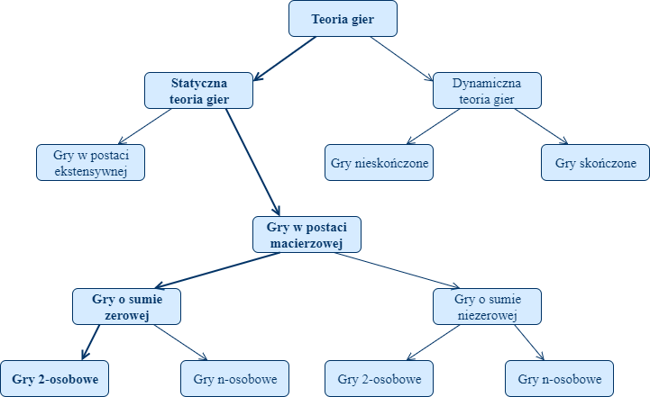

Rysunek 1 Klasyfikacja gier. Opracowanie: własne.

Poniżej przedstawione zostaną szczegóły dotyczące trzech najpopularniejszych możliwych podziałów problemów związanych z teorią gier. Pierwsza część zawiera informacje dotyczące sposobu wyboru strategii prze graczy: gry w postaci ekstensywnej a gry w postaci macierzowej. Kolejny opisany podział będzie dotyczył liczby graczy biorących udział w rozgrywce. Wreszcie ostatni podział dotyczy sposobu określania wypłat dla poszczególnych graczy.

### Podział na postać ekstensywną oraz postać macierzową

Gry można zapisać na dwa sposoby. Pierwszy z nich opiera się na zbudowaniu drzewa gry na podstawie wszystkich możliwych strategii graczy i cechuje się sekwencyjnym (naprzemiennym) modelem podejmowania decyzji. Są to tak zwane *gry w postaci drzewiastej* (ekstensywnej) [2]. Przykład fragmentu gry przedstawiony został na rys. 2. To znaczy, że w momencie, gdy jeden z graczy obierze pewną strategię (pewną gałąź w strukturze gry), to kolejny gracz zna jego wybór oraz zna wszystkie możliwe strategie wywodzące się od tego wyboru.

Najczęściej spotykanym modelem gier w postaci ekstensywnej są konflikty, gdzie uczestnicy podejmują decyzje o strategii w sposób sekwencyjny. W miarę przebiegu rozgrywki poznając ruchy przeciwnika dzięki czemu mogę przeanalizować wszystkie możliwe strategie dla aktualnej sytuacji w grze. Przykład rozgrywki bazującej na strukturze drzewiastej przedstawiony został na rys. 2. (dla łatwiejszej interpretacji strategie gracza pierwszego oznaczone są kolorem niebieskim, a strategie gracza drugiego – kolorem czerwonym).

Struktura drzewiasta może być stosowana do opisu sytuacji, w której gracze wykonują ruchy w sposób sekwencyjny. Struktura drzewiasta charakteryzuje się:

1. Każdy węzeł przypisany jest jednemu z graczy, wykonującemu ruch z tego węzła;
2. Każda z gałęzi skierowana jest w dół i reprezentuje możliwy ruch gracza;
3. Dla każdej z gałęzi przypisana jest ocena, dzięki której gracz informowany jest o tym na ile dana strategia jest opłacalna;
4. Każdy z graczy wie w którym zbiorze aktualnie gra jest rozstrzygana.

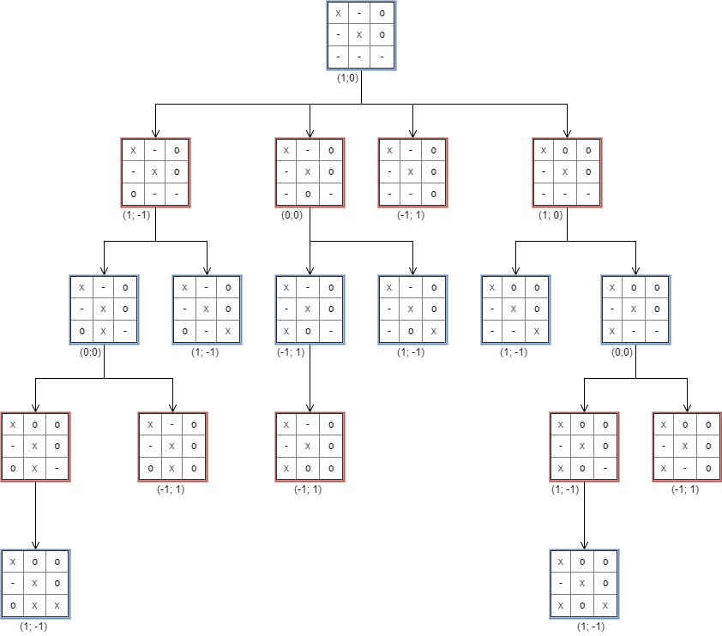

Rysunek 2 Fragment drzewa gry dla rozgrywki w kółko i krzyżyk. Opracowanie: własne.

Gry o strukturze drzewiastej mogą zostać zapisane w tabeli, jednak dodatkowym atrybutem dla tego modelu jest możliwość rozgrywki w postaci symultanicznej. Postać symultaniczna, to postać, w której żaden z graczy nie zna decyzji podjętej przez innego gracza oraz decyzje podejmowane są w tym samym czasie.

Drugą możliwością reprezentacji modelu gry stosowane się tabele (macierze), w których podaje się wypłaty dla graczy. Przykład takiej rozgrywki przedstawiony został na rys. 3. W przedstawionym przykładzie każdy wiersz reprezentuje strategie Gracza A, a każda kolumna reprezentuje strategie Gracza B. Dana macierz nazywana również tabelą wypłat określa wyniki, jakie gracze otrzymają na skutek wybrania określonych strategii. Gry przedstawione w macierzy przyjmują również określenia gier w *postaci normalnej*lub w *postaci strategicznej* [2].

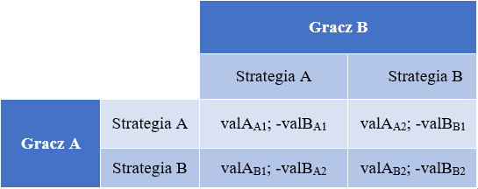

Rysunek 3 Macierz gry o sumie zerowej. Opracowanie: własne.

Tabela wypłat daje możliwość dokładnej analizy rozgrywki, gdyż dostępne są pełne informacje o wynikach, jakie może obrać gracz przy danej strategii. Dla przykładu, jeżeli Gracz A wybierze strategię B, a Gracz B wybierze strategię A, to wypłata dla Gracza A = valAB1, a dla Gracza B = - valBA2.

### Podział na gry 2-osobowe i n-osobowe

Jedną z podstawowych zasad podziału gry jest możliwość wskazania przynajmniej dwóch graczy. Ze względu na liczbę graczy możemy rozróżnić dwie kategorie. Pierwszą z nich są gry 2-osobowe. W trakcie gry występuje dokładnie dwóch graczy, którzy poprzez rywalizację dążą do najlepszych dla siebie wyników, próbując jednocześnie zminimalizować wygraną drugiego gracza. Drugą kategorią są gry n-osobowe. Z założenia w grze n-osobowej występuje co najmniej dwóch graczy (gra 2-osobowa jest szczególnym przypadkiem gry n-osobowej), którzy mogą ze sobą współpracować, rywalizować, bądź łączyć się w koalicje, przez co liczba możliwych strategii jest bardzo duża.

### Podział na gry o sumie zerowej oraz o sumie niezerowej

Szczególnym przypadkiem gier 2-osobowych są tak zwane gry *ściśle konkurencyjne*; 2-osobowe, gdzie każda wygrana dla jednego gracza oznacza przegraną drugiego gracza o takiej samej wartości co wypłata gracza pierwszego. W przykładzie przedstawionym na rys. 4. można zauważyć, że każda wypłata dla **Gracza A** jest przeciwną wypłatą dla **Gracza B**. Dla takiej reprezentacji łatwo zauważyć, że suma wyników obu graczy dla każdej strategii jest równa 0. Taką grę nazywamy grą o sumie zerowej [2].

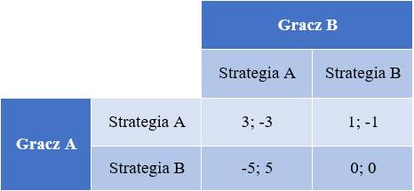

Rysunek 4 Macierz wypłat gier o sumie zerowej. Opracowanie: własne.

W grach macierzowych liczba przed średnikiem przedstawia wynik dla Gracza Wierszowego (Gracza A), a liczba po średniku wynik dla Gracza Kolumnowego (Gracza B). Macierz wypłat można uprościć do pojedynczej wartości wypłaty w danej komórce macierzy przy założeniu, że wynik Gracza B jest dokładnie przeciwny wynikowi Gracza A w każdej komórce. W uproszczonej macierzy wypłat podawane są wypłaty dla wiersza (Gracz A).

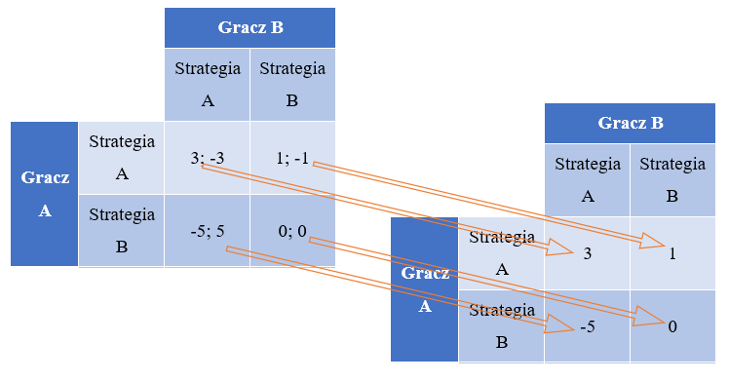

Rysunek 5 Skrócona macierz wypłat gier o sumie zerowej. Opracowanie: własne.

Drugą kategorią gier, są gry o sumie niezerowej, czyli takie gry gdzie wypłata jednego gracza nie musi być przeciwną wypłatą dla gracza drugiego. Takiej gry nie można zapisać w postaci skróconej macierzy.

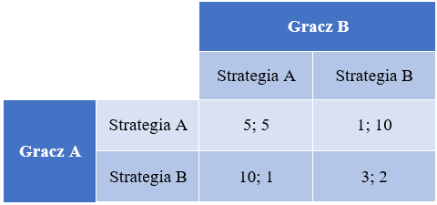

Rysunek 6 Macierz wypłat gier o sumie niezerowej. Opracowanie: własne.

## Przykłady gier

W ostatniej części rozdziału opisane zostaną przykłady trzech najpopularniejszych typów gier w postaci macierzowej. Kolejno będzie to:

* Prosta gra dla dwóch graczy bazująca na rzucie monetą.
* Gra 2-osobowa w papier, kamień, nożyce.
* Gra 2-osobowa o sumie niezerowej.

Pierwszym, klasycznym przykładem jest gra w monety, gdzie dwóch graczy wybiera jedną z jej dwóch stron – orzeł lub reszka – i zapisuje swoją decyzję na kartce, nie mówiąc o niej przeciwnikowi. Gracze dzielą się informacjami o swoim wyniku w momencie, gdy obaj wybrali już swoją strategię. W przypadku, gdy pierwszy i drugi gracz wybrali tę samą stronę monety, to wygrywa gracz pierwszy, a w przeciwnym wypadku wygrywa przeciwnik gracza pierwszego.

1. W tej grze **zbiór graczy** jest dwuelementowy , a cała gra definiowana jest jako **G = (S1, S2, U1, U2)**.
2. **Zbiorem reguł R**, których gracze muszą przestrzegać, to:
   1. Każdy gracz może wybrać jedną ze stron monety: orzeł lub reszka;
   2. Gracz po zapisaniu swojej decyzji nie może jej zmienić i nie może informować przeciwnika o swoim wyborze, zanim ten drugi nie podejmie decyzji;
   3. Gracz wygrywa, jeżeli i wybrali tę samą stronę monety. W innym wypadku wygrywa .
3. W tej grze **zbiorem strategii** nazwiemy wszystkie możliwe ruchy dla zbioru graczy **D**, jako że pierwszy, jak i drugi gracz mogą wybrać jedną z dwóch stron monety, to ich strategie są takie same i przyjmują zbiór: , gdzie pierwszym elementem w podzbiorze jest wybór gracza , a drugim z kolei elementem jest wybór gracza .

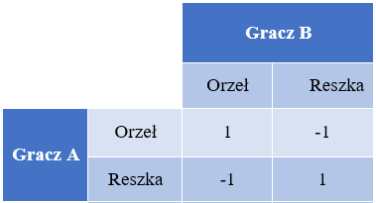

Rysunek 7 Przykład 1 Gra o sumie zerowej. Opracowanie: własne.

Zgodnie z założeniami racjonalnych graczy, obydwaj będą dążyli do zmaksymalizowania swoich wypłat, zatem każdy gracz będzie próbował wygrać. Dodatkowo w przypadku rys. 7. zwycięstwo jednego gracza jest równoznaczne z porażką gracza drugiego. Gracze więc będą rywalizowali ze sobą, próbując analizować i przewidzieć ruchy przeciwnika.

Kolejnym przykładem gry 2-osobowej o sumie zerowej jest popularna gra w „papier, kamień, nożyce”, która uwzględnia po trzy strategie odpowiadające kolejno elementom: papier, kamień oraz nożyce dla każdego z graczy.

1. **Zbiór graczy** w grze jest dwuelementowy , a cała gra definiowana jest jako **G = (S1, S2, U1, U2)**.
2. **Zbiorem reguł R**, których gracze muszą przestrzegać, to:
   1. Każdy gracz może wybrać jedną strategię: papier, kamień lub nożyce;
   2. Gracze nie komunikują się o swoim wyborze i przedstawiają swój wybór w tym samym czasie;
   3. Gracz wygrywa, gdy:
      1. Wybiera papier, natomiast gracz P2 wybiera kamień;
      2. Wybiera kamień, natomiast gracz P2 wybiera nożyce;
      3. Wybiera nożyce, natomiast gracz P2 wybiera papier.
   4. Gracz P1 przegra w przypadku, gdy:
      1. Wybiera kamień, natomiast gracz P2 wybiera papier;
      2. Wybiera nożyce, natomiast gracz P2 wybiera kamień;
      3. Wybiera papier, natomiast gracz P2 wybiera nożyce.
   5. Gracze P1 i P2 zremisują, jeżeli wybiorą tę samą strategię.
3. W tej grze **zbiorem strategii** nazywamy zbiór: , gdzie pierwszym elementem w podzbiorze jest wybór gracza , a drugim z kolei elementem jest wybór gracza .

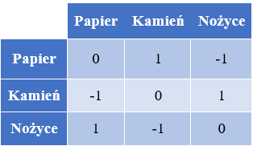

Rysunek 8 Przykład gry w „kamień, papier, nożyce”. Opracowanie: własne.

Ostatnim przykładem, jest tzw. *dylemat więźnia*, który przedstawia niekooperacyjną grę 2-osobową o sumie niezerowej. W grze tej rozważana jest sytuacja, w której dwóch przestępców nie mogąc się ze sobą komunikować musi zeznawać (zdradzając przy tym drugiego przestępcę) lub milczeć i otrzymać większy wyrok. Przestępca zyska, gdy zarówno on jak i współwięzień będą milczeć. Jednak, w przypadku, gdy którykolwiek z nich będzie zeznawał, drugi otrzyma dużo większą karę. Cała sytuacja w formie macierzy wypłat przedstawiona została na rys. 9.

1. W grze występuje dwóch przestępców, którzy tworzą dwuelementowy **zbiór graczy** , a gra definiowana jest jako **G = (S1, S2, U1, U2)**.
2. **Zbiorem reguł R**, których gracze muszą przestrzegać, to:
   1. Każdy gracz może zeznając przyznać się do zarzutów lub milczeć;
   2. Gracze nie mogą się komunikować między sobą;
3. W tej grze **zbiorem strategii** nazwiemy wszystkie wybory dla zbioru graczy **D**, których strategie, to zeznawać lub milczeć i przyjmują zbiór: , gdzie pierwszym elementem w podzbiorze jest wybór gracza , a drugim z kolei elementem jest wybór gracza .

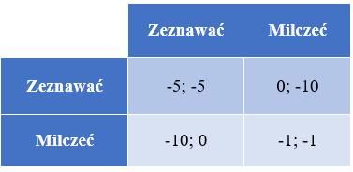

Rysunek 9 Dylemat więźnia. Opracowanie: własne.

Przestępca I (Gracz Wierszowy), jako racjonalny gracz, będzie próbował zmaksymalizować swoją wygraną. Jednocześnie nie wie on, jaką strategię obierze przestępca II (Gracz Kolumnowy), stąd Gracz Wierszowy rozstrzyga dwie możliwości:

1. „Gracz Kolumnowy będzie zeznawał, to lepiej dla mnie będzie również zeznawać, ponieważ dostanę 5, a w przypadku milczenia aż 10 lat więzienia”;
2. „Gracz Kolumnowy będzie milczeć, to również lepiej jest się przyznać, ponieważ zeznając w roli świadka nie zostanę ukarany”.

Sytuację w podobny sposób analizuje przestępca II (Gracz Kolumnowy) – tzn. również opłaca mu się „współpracować”. Paradoks tego problemu polega na tym, że jeżeli przestępcy postąpią racjonalnie, to dostaną po 5 lat, a gdyby postanowili milczeć, to dostaliby jedynie po roku. Jednak, że żaden z nich nie wie jaką decyzję podejmuje drugi przestępca, stąd bardziej racjonalną decyzją okazuje się strategia „współpracy”, która paradoksalnie niesie ze sobą większą karę.

W tym rozdziale przedstawiono podstawowe założenia i pojęcia związane z grami w postaci macierzowej. Kluczowym problemem jest to, iż nie ma jednej uniwersalnej metody umożliwiającej wyznaczenie optymalnej strategii każdego z graczy. W dalszej części pracy ograniczono się do gier 2-osobowych o sumie zero.

# Analiza rozwiązywania gier 2-osobowych o sumie zero

Rozdział ten poświęcony jest rozwiązywaniu gier 2-osobowych o sumie zero. Zostało tu również wprowadzone pojęcie punktu siodłowego, a także metody rozwiązywania gier bazujące na względnej częstotliwości.

Celem proponowanych metod jest wskazanie względnej częstotliwości stosowania poszczególnych strategii dla każdego z graczy. Względna częstotliwość informuje gracza o optymalnym rozwiązaniu, w którym należy stosować możliwe strategie z jakąś częstotliwością. W przypadku częstotliwości 2:1 można stwierdzić, że gracz będzie stosował strategię I średnio dwa razy częściej niż strategię II. Innymi słowy, gracz na trzy rozgrywki, dwa razy wybierze strategię I, a jeden raz strategię II. Często niektóre strategie mogą nie być dobrym wyborem dla danego gracza i posiadają one częstotliwości zerowe, które mówią, że gracz ani razu nie zagra daną strategią. W przypadku częstotliwości 3:0:1 można stwierdzić, że na cztery rozgrywki strategia I będzie średnio stosowana trzy razy, strategia III jeden raz, a strategia II nie będzie użyta ani razu.

Cały proces uwzględniający poszczególne fazy analizy przedstawiony zostanie poniżej. Dla uproszczenia gracz stosujący strategie przedstawione w wierszach nazywać się będzie Graczem Wierszowym, a gracz grający strategiami kolumn nazywany będzie Graczem Kolumnowym.

## Wyznaczanie punktów siodłowych

Punktem siodłowym nazywamy parę strategii (pierwszego oraz drugiego gracza), którym odpowiada pewna wypłata **ν**. Jest to punkt w macierzy wypłat, którego wartość w danym wierszu nie jest większa do innych wartości w tym wierszu oraz nie jest mniejsza od wszystkich wartości w kolumnie [1].

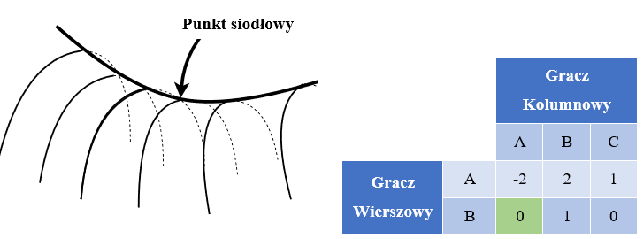

Rysunek 10 Idea punktu siodłowego. a) Wizualne przedstawienie punktu siodłowego; b) Przykład gry o sumie zero. Opracowanie: własne.

Rys. 10a. przedstawia punkt siodłowy w sposób graficzny. Grubsza krzywa określa strategię Gracza Wierszowego, a pozostałe krzywe są strategiami Gracza Kolumnowego. Miejsca przecięć krzywych wyznaczają wypłaty dla danych par strategii obu graczy. Zgodnie z zasadą istnienia punktu siodłowego, został on zaznaczony w miejscu, gdzie dla Gracza Wierszowego wypłata jest najmniejsza (nie większa od innych) oraz dla strategii Gracza Kolumnowego nie jest mniejsza od innych wartości w tej kolumnie.

Na rys. 10b. punktem siodłowym jest wypłata dla strategii (B; A). Gracz Wierszowy wybierając strategię B jest pewien, że nie przegra mniej niż 0. Jednocześnie Gracz Kolumnowy wybierając strategię A nie wygra więcej niż 0. Strategia (B; C) nie jest punktem siodłowym w tej grze, ponieważ maksymalna wypłata Gracza Wierszowego dla strategii C Gracz Kolumnowego jest równa jeden, a nie zero.

|  |  |  |  |  |
| --- | --- | --- | --- | --- |
|  | | Gracz Kolumnowy | | |
| A | B | C |
| Gracz Wierszowy | A | 2 | 1 | 1 |
| B | -1 | 0 | -5 |
| C | 7 | 1 | 1 |
| D | 1 | 0 | -3 |

Rysunek 11 Przykład gry z kilkoma punktami siodłowymi. Opracowanie: własne.

W przykładowej grze przedstawionej na rys. 11. można wyznaczyć aż cztery punkty siodłowe, które wskazywane są przez następujące pary strategii: **{(A; B), (A; C), (C; B), (C; C)}**. Ponieważ dla każdej z tej strategii najmniejsza wygrana Gracza Wierszowego, to **1**, przy jednoczesnej świadomości dla Gracza Kolumnowego, że grając strategią **B** oraz **C**, Gracz Wierszowy nie wygra więcej niż **1**. W tym wypadku minimalna wypłata Gracza Wierszowego (grając strategią **D)** jest równa **-3**, a w przypadku Gracz Kolumnowego wybierającego strategię A, Gracz Wierszowy może uzyskać najwięcej 7 jednostek.

Nie każda gra (w rzeczywistości rzadko która gra) będzie posiadała punkt siodłowy, a jednocześnie rozwiązanie bazujące tylko na jednej strategii każdego z graczy. Jednak w niektórych przypadkach gier możliwe jest występowanie kilku punktów siodłowych, które zawsze mają taką samą wartość. Sprawdzenie dla podanej gry występowania punktu siodłowego jest pierwszym krokiem, dzięki któremu w pewnych szczególnych przypadkach można otrzymać rozwiązanie gry, a jedną z metod wyznaczania punktu siodłowego, jest metoda *maksiminu* (nazywana także metodą *minimaksu)*, która została opisana poniżej.

W celu sprawdzenia, czy dana gra posiada punkt siodłowy, zaleca się stosowanie szybkiej oraz prostej metody, która polega na wyznaczeniu *minimaksu* i *maksiminu* [3].

*f_min(f_max(S­1)) = f_max(f_min(S­2)),* (2.1) – gdzie S­­1 określa zbiór strategii

pierwszego gracza natomiast S2 określa zbiór strategii gracza drugiego.

Algorytm 1: Wyznaczanie punktów siodłowych gry.

1. Dla każdej strategii Si Sw, gdzie Sw jest zbiorem strategii Gracza Wierszowego{
2. Wypisz najmniejsze wypłaty (minima wierszy);
3. Wybierz największą wartość spośród minimów wierszy (maksimin);

}

1. Dla każdej strategii Sj Sk, gdzie Sk jest zbiorem strategii Gracz Kolumnowego{
2. Wypisz największe wypłaty (maksima wierszy);
3. Wybierz najmniejszą wartość spośród maksimów wierszy (minimaks);

}

1. IF (minimaks = maksimin){
2. Gra posiada punkt siodłowy;

}

ELSE{

a) Szukaj rozwiązań w strategiach mieszanych;

}

|  |  |  |  |  |  |  |
| --- | --- | --- | --- | --- | --- | --- |
|  | | Gracz Kolumnowy | | | minima wierszy | Maksimin |
| A | B | C |
| Gracz Wierszowy | A | 2 | 1 | 1 | 1 | 1 |
| B | -1 | 0 | -5 | -5 |  |
| C | 7 | 1 | 1 | 1 | 1 |
| D | 1 | 0 | -3 | -3 |  |
| maksima kolumn | | 7 | 1 | 1 |  |  |
| minimaks | |  | 1 | 1 |  | **1=1** |

Rysunek 12 Przykład gry z kilkoma punktami siodłowymi. Opracowanie: własne.

Jak można zauważyć, w komórkach dla kolumny *minima wierszy* zostały wypisane najmniejsze wypłaty z każdego wiersza (krok 1a), a następnie wypisano największą wypłatę do kolumny *maksimin* (krok 1b). Podobnie dla komórek w kolumnie maksima kolumn zostały wypisane największe wypłaty dla każdej z kolumn (krok 2a), a następnie do kolumny *minimaks* wypisano najmniejszą wypłatę z kolumny maksima kolumn (krok 2b).

W przypadku, gdy (2.1) – mający wartość równą 1 – można stwierdzić, że dana gra posiada punkt siodłowy (krok 3a dla spełnionego warunku). W przypadku gry z rys. 12. są aż 4 punkty siodłowe. Gdyby warunek z kroku (3)nie został spełniony, to następstwem będzie poszukiwanie rozwiązań w strategiach mieszanych (krok 3a dla niespełnionego warunku).

## Strategie dominujące oraz zdominowane

W sytuacji, gdy mamy dwie strategie A i B, które niezależnie od decyzji drugiego gracza przy wyborze strategii A dają zawsze nie większą wypłatę w przypadku wyboru strategii B, to strategia A jest *zdominowana* przez strategię B dla tego gracza. Jednocześnie strategia B *dominuje* strategię A tego gracza [1]. Algorytm wyznaczający strategie zdominowane i dominujące jest przeprowadzany, tylko wtedy, gdy gra nie posiada punktu siodłowego i można go zapisać w następujący sposób:

Algorytm 2: Wyznaczanie i usuwanie strategii zdominowanych.

1. Dla każdej pozostałej pary strategii A i B Gracza Wierszowego, wyznacz{
2. Ile wypłat ze strategii A jest większych od strategii B;
3. Ile wypłat ze strategii A jest mniejszych od strategii B;
4. Ile wypłat ze strategii A jest równych strategii B;

}

1. Dla otrzymanych obliczeń sprawdź zachodzące warunki{
2. IF a + c = liczba wypłat strategii A, to strategia A dominuje strategię B;
3. ELSE IF b + c = liczba wypłat strategii A, to strategia A jest dominowana przez strategię B;
4. ELSE brak zachodzącej dominacji;

}

1. Jeżeli nastąpiła dominacja{
2. Usuń z macierzy strategię zdominowaną;

}

1. Powtórz kroki (1) do (3) dla Gracza Kolumnowego;
2. IF w krokach (1) do (4) nie wystąpiła żadna dominacja{
3. Zakończ wyszukiwanie dominacji;

}

ELSE{

1. Powtórz algorytm od kroku (1);

}

Obserwując rozgrywkę z rys. 10b. można porównać parę strategii Gracza Wierszowego: StrategiaA = {-2, 2, 1}, oraz strategiaB = {0, 1, 0}. Analizując te dwie strategie, można zauważyć, że: -2 < 0; 2 > 1; 0 < 1; czyli: StrategiaA dla dwóch wypłat jest większa niż strategiaB, która większa jest tylko raz (obliczenia dla kroku (1a), (1b), (1c)). Na tej podstawie można stwierdzić, że dla tej pary strategii nie występuje dominacja (wniosek na podstawie warunku w kroku (2c)), przez co krok (3a) nie zostanie zrealizowany. W kolejnym, czwartym kroku, należy porównać pary strategii dla Gracza Kolumnowego. Dla omawianej gry, mamy trzy pary strategii:

1. strategiaA = {-2; 0} oraz strategiaB = {2, 1}
2. strategiaA = {-2; 0} oraz strategiaC = {1, 0}
3. strategiaB = {2, 1} oraz strategiaC = {1, 0}

Ad 1. StrategiaA, jest mniejsza od strategiaB dwa razy i jest to równe liczbie strategii, a zatem strategiaA dominuje strategiaB. W kroku (3) zostanie usunięta strategiaB.

Ad 2. StrategiaA jest mniejsza od strategiaB jeden raz oraz jeden raz te strategie są równe. Po zsumowaniu tych wartości można stwierdzić, że strategiaA dominuje strategiaC. W kroku (3) usunięta strategiaC.

Ad 3. StrategiaB, jak i strategiaC zostały zdominowane, przez co nie trzeba analizować tej pary strategii. Wystarczy, że jedna strategia zostanie zdominowana, aby ominąć kwestię porównywania par strategii.

W tym momencie zakończone zostało działanie algorytmu 2 umożliwiającego usunięcie strategii zdominowanych, a macierz wypłat dla omawianej gry prezentuje się w następujący sposób:

|  |  |
| --- | --- |
|  | A |
| A | -2 |
| B | 0 |

Rysunek 13 Przykład gry o sumie zerowej. Opracowanie: własne.

W sekwencji poprzednich kroków zostały wyznaczone strategie zdominowane, a więc należy powtórzyć te kroki raz jeszcze na podstawie spełnionego warunku w kroku piątym. Być może po redukcji strategii zdominowanych pojawiły się kolejne strategie zdominowane, których wcześniej nie dało się wyznaczyć, więc należy powtórzyć algorytm od początku.

Ponownie obserwując rozgrywkę przedstawioną na rys. 13. można zauważyć, że strategia A Gracza Wierszowego jest zdominowana przez strategię B i powinna zostać usunięta. Dla strategii Gracza Kolumnowego nie można wyznaczyć żądnej pary strategii, a zatem analiza dotycząca Gracza kolumnowego zostanie pominięta. W tym momencie gra z rys. 13. posiada już tylko jedną wypłatę o wartości **0**. Ta gra nie posiada więcej strategii zdominowanych i kończy się działanie algorytmu. Dzięki czemu można założyć, że jedyną wypłatą analizowanej gry jest punkt siodłowy.

Do analizy strategii zdominowanych świadomie został wybrany przykład, który posiada punkt siodłowy w celu pokazania, że przedstawiony algorytm jest w stanie doprowadzić skomplikowaną macierz wypłat do jednej wartości, która jest punktem siodłowym. W dalszej części pracy założono jednak, że w pierwszej kolejności nastąpi próba wskazania punktu siodłowego, a dopiero w kolejnych krokach podjęte zostaną próby eliminowania strategii zdominowanych.

## Strategie mieszane w grach o sumie zero

Poprzedni podrozdział przedstawiał metodę rozgrywania gier macierzowych w przypadku istnienia choćby jednego punktu siodłowego. Nie rozwiązało to jednak sytuacji, w których ten punkt siodłowy nie występuje.

|  |  |  |
| --- | --- | --- |
|  | A | B |
| A | 4 | 1 |
| B | 2 | 5 |

Rysunek 14 Gra 2x2 bez punktu siodłowego. Opracowanie: własne.

W przypadku braku punktu siodłowego konieczna jest dalsza analiza, a także przedstawienie rozwiązania składającego się z kilku strategii. Na podstawie rys. 14. można założyć, że Gracz Wierszowy będzie stosował strategię B, gdzie minimalna wygrana jest równa dwa. Jest to największa z najmniejszych wygranych obu strategii – nazywana dolną wygraną. vI = max {min aij}. Z kolei Gracz Kolumnowy szuka górnej przegranejwśród swoich strategiach, która dla strategii pierwszej wynosi cztery. vII = min {max aij}.

W tej sytuacji można stwierdzić, że vI < vII, a zatem dana gra nie posiada punktów siodłowych. W tym celu, aby wyznaczyć rozwiązanie w postaci kilku strategii wskazanych przez każdego z graczy (rozwiązanie w strategiach mieszanych) należy zastosować inne metody. Metody te różnią się w zależności od liczby strategii każdego z graczy. Począwszy od prostych gier, gdzie każdy uczestnik gry ma dokładnie dwie strategie; następnie przez sytuacje, w której jeden z graczy ma dokładnie dwie strategie, a drugi co najmniej dwie; trzecia metoda nazywana metodą przybliżoną, którą można stosować do każdej rozgrywki (również dla gier z większą liczbą strategii). Ważną informacją, na którą należy zwrócić szczególną uwagę to, że przed przystąpieniem do rozwiązywania gier opisywanymi metodami, należy najpierw stwierdzić, że dana gra nie posiada ani jednego punktu siodłowego. W przeciwnym razie (gdyby gra posiadała punkt siodłowy) częstotliwości wyboru decyzji graczy dla rozgrywki mogą nie być poprawne. Dobrą praktyką jest również eliminowanie strategii zdominowanych w celu uproszczenia analizy gry.

### Gry Typu 2x2

W przypadku, gdy mówimy o grach 2x2, to mamy na myśli takie gry, gdzie zarówno Gracz Kolumnowy, jak i Gracz Wierszowy mają dokładnie po dwie strategie. Przykład takiej gry znajduje się w rys. 14. Zasady wyszukiwania częstotliwości dla gier tego typu sprowadza się do kilku elementarnych reguł, które zostaną zastosowane do rozwiązania gry z rys. 12 [1].

Algorytm 3: Wyznaczanie względnych częstotliwości w grach 2x2.

1. Dla każdej z dwóch kolumn wyznacz różnicę wypłat strategii Gracza Wierszowego B i A;
2. Przedstaw różnicę jako moduł;
3. Zamień miejscami wyniki dla strategii Gracza Kolumnowego A ze strategią Gracza Kolumnowego B;
4. Opcjonalnie podzielić wyniki przez największy wspólny dzielnik;
5. Zastosuj kroki (2) do (5) dla wierszy w macierzy wypłat;
6. Uzyskane wyniki określają względne częstotliwości dla Gracza wierszowego oraz Gracza Kolumnowego;

Zakładając, że gra z rys. 14. nie posiada punktów siodłowych oraz strategii zdominowanych, to można przystąpić do jej analizy w celu obliczenia względnych częstotliwości zgodnie z opisanym powyżej algorytmem 3 dla małych gier (2x2).

W pierwszym kroku należy odjąć dla każdej kolumny wartość strategii B Gracza Wierszowego od strategii A tego gracza, a następnie przedstawić tą różnicę jako moduł (krok 2). W kolejnym kroku należy zamienić wyniki między sobą. Efektem obliczeń jest otrzymanie względnych częstotliwości stosowania strategii przez Gracza Kolumnowego, która wynosi 4:2. Jak można zauważyć, wynik ten jest podzielny przez dwa i nie ma przeciwwskazań, aby nie skrócić tego wyniku do 2:1 (krok 4).

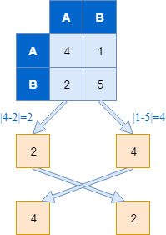

Rysunek 15 Wyznaczanie względnych częstotliwości Gracza Kolumnowego. Opracowanie: własne.

Analogiczne działania wykonywane są dla strategii Gracza Wierszowego, gdzie należy podać wartość absolutną różnicy wypłat pierwszej strategii Kolumny dla każdego wiersza od drugiej strategii Gracza Kolumnowego dla każdego wiersza (krok 5), a wyniki zamienić miejscami (krok 3). Po krótkich obliczeniach otrzymujemy względne częstotliwości równe 3:3 (po skróceniu: 1:1 – krok 4). Otrzymując taki rezultat, można założyć, że Gracz Kolumnowy będzie grać **strategią I** dwa razy częściej niż **strategią II**, a częstotliwości wyboru strategii Gracza Wierszowego będą stosowane z jednakową częstotliwością (**krok 7**).

### Metoda graficzna

W tym podpunkcie została opisana metoda graficzna umożliwiająca rozwiązywania gier, gdzie jeden gracz posiada dokładnie dwie strategie, a drugi wiele strategii (więcej niż dwie). Na potrzeby pracy poniżej opisana została metoda graficzna bazująca na koncepcji opisanej przez Williamsa [1]. Natomiast algorytm opracowany w części praktycznej umożliwia wyznaczenie pod-gry 2x2 na podstawie pełnego przeglądu i analizy strategii dostępnych dla każdego z graczy. Proponowany algorytm rozwiązujący gry tego typu może zostać zapisany w następujący sposób:

Algorytm 4: Wyznaczanie względnych częstotliwości metodą graficzną.

* 1. Narysuj pionowe osie, które reprezentują wypłaty gracza mającego dwie strategie;
  2. Na osiach przedstaw największe oraz najmniejsze wypłaty;
  3. Dorysuj pomiędzy osiami strategie drugiego gracza, tak, aby proste przechodziły przez odpowiadające im wartości na osiach;
  4. IF rozstrzygana gra 2xm{
  5. Wyznacz dolną granicę (czyli te fragmenty prostych, które wyznaczają najmniejszą możliwą wygraną dla Gracza Wierszowego);
  6. Spośród wszystkich przecięć znajdujących się na dolnej granicy, znajdź to przecięcie, które daje najwyższą wygraną;

}

ELSE IF rozstrzygana gra nx2{

1. Wyznacz górną granicę (czyli te fragmenty prostych, które wyznaczają najmniejszą możliwą przegraną dla Gracza Kolumnowego);
2. Spośród wszystkich przecięć znajdujących się na górnej granicy, znajdź to przecięcie, które daje najmniejszą przegraną;

}

1. Z otrzymanych przecięć wyznacz pod-grę 2x2 i rozpocznij analizę gry od początku;

Na rys. 16. przykładowa jest gra **2xm**, gdzie **m** określa liczbę strategii Gracza Kolumnowego, a Gracz Wierszowy ma dokładnie dwie strategie.

|  |  |  |  |  |
| --- | --- | --- | --- | --- |
|  | A | B | C | D |
| A | 4 | 2 | -1 | 0 |
| B | -3 | 1 | 3 | -1 |

Rysunek 16 Przykład gry o sumie zero. Opracowanie: własne.

Zakładając, że gra nie ma punktów siodłowych, należy na pionowych osiach zaznaczyć kolejno strategię pierwszą oraz strategię drugą tego gracza, który ma dokładnie dwie strategie (krok 1). Na osiach przedstawionych na rys. 17a. zostały zaznaczone minimalne oraz maksymalne wypłaty dla omawianej rozgrywki według drugiego kroku.

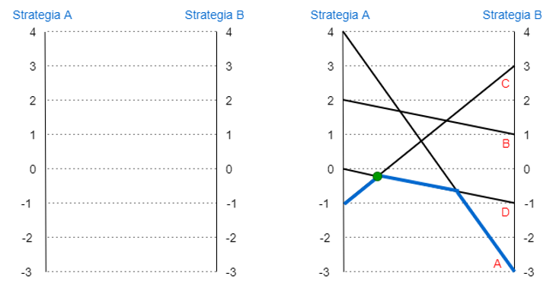

Rysunek 17 a) Metoda graficzna; b) Metoda graficzna – rozwiązana. Opracowanie: własne.

Kolejnym krokiem jest dorysowanie strategii drugiego gracza za pomocą linii prostych dla odpowiadających im wartości na osiach (krok 4a dla spełnionego warunku). Dolna granica została oznaczona pogrubioną niebieską linią. Wartości znajdujące się na tej linii są poszukiwane przez Gracza Kolumnowego, dlatego, że tam Gracz Wierszowy może wygrać jak najmniej. Pośród tych wartości szukane jest przecięcie się prostych, dla których wartość jest jak największa (krok 4b dla spełnionego warunku) – oznaczona zielonym punktem na rys. 17b.

W przypadku, gdzie Gracz Wierszowy posiada wiele strategii, a Gracz Kolumnowy dokładnie dwie, to na wykresie poszukiwane będą strategie maksymalizujące wygraną Gracza Wierszowego (krok 4a dla niespełnionego warunku), a pośród przecinających się punktów szukamy tego, który daje najmniejszą możliwą przegraną Gracza Kolumnowego (krok 4b dla niespełnionego warunku).

Wyznaczony punkt przecięcia się dwóch strategii może teraz zostać zapisany w postaci gry 2x2, którą należy rozwiązać za pomocą metody opisanej w poprzednim podpunkcie (krok 5). W ten sposób zostały wyznaczone mieszane strategie dla graczy. Gracz Wierszowy:1:4, Gracz Kolumnowy: 4:1.

### Algorytm przybliżony dla dużych gier

W przypadku niektórych gier, które mogą mieć 2x10, 10x10 lub więcej strategii stosuje się metody wyszukiwania pod-gier i wykonywanie na nich obliczeń. Do tego typu gier stosuje się tak zwaną metodę przybliżoną [1], dzięki której możliwe jest uzyskanie przybliżonej względnej częstotliwości. Dokładność wyników jest proporcjonalna do liczby wykonanych powtórzeń pewnych kroków. Metoda ta jest bardzo efektywna, a także można ją stosować dla dowolnej gry 2-osobowej o sumie zero.

Algorytm 5: Rozwiązywanie gier metodą przybliżoną.

* 1. Utwórz dwie tablice (sumaWiersz, sumaKolumna) odpowiadające liczbie strategii Gracza Wierszowego oraz Gracza Kolumnowego — ustaw wartości na zero;
  2. Wybierz dowolny wiersz, a następnie dodaj jego wartości do sumaKolumna;
  3. Dla wybranego wiersza dodaj +1 dla względnej częstotliwości;
  4. Wskaż w sumaKolumna wartość minimalną;
  5. Wybrana wartość określa kolumnę, którą należy dodać do sumaWiersz;
  6. Dla wybranej kolumny dodaj +1 dla względnej częstotliwości;
  7. Wskaż w sumaWiersz wartość maksymalną;
  8. Powtarzaj kroki (2) do (7)(gdzie wybrany wiersz określany jest przez pozycję wartości maksymalnej) razy, gdzie i określa liczbę strategii Gracza Kolumnowego, a j liczbę strategii Gracza Wierszowego. Dla ostatniego powtórzenia nie wykonuj krok (6);
  9. Opcjonalnie podzielić wyniki przez największy wspólny dzielnik;

W celu wyjaśnienia schematu postępowania dla metody przybliżonej najprościej będzie się posłużyć przykładem takiej gry.

|  |  |  |  |  |  |
| --- | --- | --- | --- | --- | --- |
|  | | Gracz Kolumnowy | | | |
| A | B | C | D |
| Gracz Wierszowy | A | 2 | 3 | 1 | 4 |
| B | 1 | 2 | 5 | 4 |
| C | 2 | 3 | 4 | 1 |
| D | 4 | 2 | 2 | 2 |

Rysunek 18 Przykład gry mxn. Opracowanie: [1].

Analizując grę metodą przybliżoną, należy również wykluczyć punkty siodłowe, a także strategie zdominowane. W przykładzie z rys. 18. nie występuje punkt siodłowy ani żadna strategia zdominowana, co można dowieść stosując algorytm pierwszy oraz drugi.

W pierwszym kroku należy utworzyć dwie tablice, których wielkości odpowiadają liczbie strategii. W przykładzie opisanym przez grę w rys. 18. występują po cztery strategie dla każdego z gracza. Stąd obie tablice będą miały po cztery wartości równe 0 (krok 1). W kolejnym kroku wypisuje się dowolny wiersz i przepisuje się go do utworzonej tablicy (krok 2). Ze względu, że przepisany został pierwszy wiersz, to należy go również to uwzględnić przy względnej częstotliwości dla tej strategii (krok 3). Następnie wyszukujemy najmniejszej wypłaty, która została wyróżniona pomarańczowym tłem (krok 4) – aktualny stan analizy gry został przedstawiony na rys. 19.

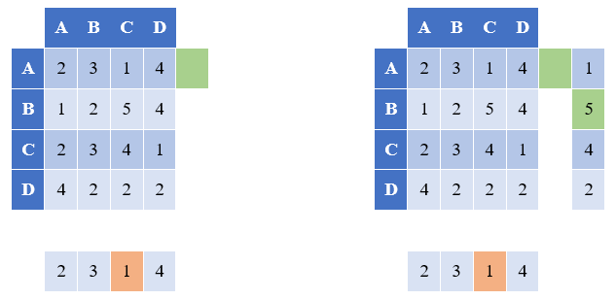

Rysunek 19 Metoda przybliżona. Opracowanie: [1].

Mając wyznaczoną najmniejszą wartość dla przepisanego wiersza, należy dodać jej wartość kolumny, przy której została oznaczona najmniejsza wypłata (trzecia kolumna), do drugiej tablicy (krok 5). Uwzględniamy również dodaną strategię w częstotliwościach wyboru strategii Gracza Kolumnowego (krok 6). W siódmym kroku należy wyznaczyć maksymalną wartość dla drugiej tablicy, a następnie zgodnie z krokiem (8) powtarzać kroki od początku uwzględniając wybór wiersza znajdujący się przy znalezionej maksymalnej wartości drugiej tablicy. Zgodnie z krokiem ósmym, algorytm powinien powtórzyć operacje od początku () 16 razy. Jednak, aby rys. 20. nie był nieczytelny przez liczbę wierszy i kolumn, to algorytm został powtórzony 10 razy. Po dziesięciu powtórzeniach schematu otrzyma się wyniki reprezentowane na rys. 20.

Sumując liczbę wystąpień dla każdej pomarańczowej wartości w każdej kolumnie z osobna oraz sumując liczbę wystąpień dla każdej zielonej wartości w każdym wierszu z osobna, jesteśmy w stanie wyznaczyć względną częstotliwość, która dla Gracza Kolumnowego wynosi: 3:6:1:0, a dla Gracza Wierszowego: 1:2:2:5. Można zauważyć, że ostatnia dopisana kolumna nie ma wyznaczonej maksymalnej wartości – przez co nie jest ona dodawana do względnej częstotliwości – o czym informuje krok 8. Jeżeli jest możliwość, to należy skracać wyniki do najprostszej postaci (krok 9). Rozbieżność przybliżonego wyniku można obliczyć poprzez wyznaczenie minimalnej wartości, jaką może wygrać Gracz Kolumnowy dla ostatniego dodanego wiersza i podzielić przez liczbę powtórzeń.

|  |  |  |  |  |  |  |  |  |  |  |  |  |  |  |  |
| --- | --- | --- | --- | --- | --- | --- | --- | --- | --- | --- | --- | --- | --- | --- | --- |
|  | A | B | C | D |  |  |  |  |  |  |  |  |  |  |  |
| A | 2 | 3 | 1 | 4 |  | 1 | 3 | 5 | 7 | 10 | 13 | 16 | 19 | 22 | 25 |
| B | 1 | 2 | 5 | 4 |  | 5 | 6 | 7 | 8 | 10 | 12 | 14 | 16 | 18 | 20 |
| C | 2 | 3 | 4 | 1 |  | 4 | 6 | 8 | 10 | 13 | 16 | 19 | 22 | 25 | 28 |
| D | 4 | 2 | 2 | 2 |  | 2 | 6 | 10 | 14 | 16 | 18 | 20 | 22 | 24 | 26 |
|  |  |  |  |  |  |  |  |  |  |
|  | 2 | 3 | 1 | 4 |  |  |  |  |  |
|  | 3 | 5 | 6 | 8 |  |  |  |  |  |
|  | 4 | 7 | 11 | 12 |  |  |  |  |  |
|  | 8 | 9 | 13 | 14 |  |  |  |  |  |
|  | 12 | 11 | 15 | 16 |
|  | **16** | 13 | 17 | 18 |
|  | **20** | 15 | 19 | 20 |
|  | **24** | 17 | 21 | 22 |
|  | **26** | 20 | 25 | 23 |
|  | **28** | 23 | 29 | 24 |

Rysunek 20 Metoda przybliżona - rozwiązana. Opracowanie: [1].

Analogiczne działania wykonuje się dla Gracza Wierszowego. Uzyskany wynik dla Gracza Kolumnowego to: , a dla Gracza Wierszowego: . Rozbieżność między wartościami 2.3 oraz 2.8 określa niedoskonałość przy zastosowaniu mieszanych strategii metodą przybliżoną. Ta metoda zagwarantuje każdemu graczowi (przy zastosowaniu strategii optymalnych) średnią wygraną z zakresu 2.3–2.8. W celu wyznaczenia lepszych względnych częstotliwości i zmniejszenia rozbieżności należałoby zwiększyć liczbę powtarzanych schematów.

# Praktyczna realizacja programu

Podstawowym założeniem do projektu było napisanie aplikacji mającej na celu w sposób graficzny przedstawienie analizy różnych wariantów gier 2-osobowych o sumie zero.

W poniższych dwóch podpunktach przedstawiono dwie dokumentacje. Pierwsza (dokumentacja techniczna) ma za zadanie przedstawić na diagramach zasadę działania opisywanych w poprzednim rozdziale algorytmów użytych do analizy gry. Natomiast druga (dokumentacja użytkownika) ma za zadanie ułatwić obsługę aplikacji przez użytkownika i jest ona dołączona do programu w górnym menu w sekcji Pomoc → Dokumentacja (rys. 26c).

Do stworzenia aplikacji zastosowano silnik graficzny [Unity3D w wersji 2017.1.0f3](https://docs.unity3d.com/Manual/index.html) [4] oraz środowisko projektowe [Visual Studio 2015](https://msdn.microsoft.com/pl-pl/library/dd831853.aspx) [5]. W samej aplikacji zastosowano trzy podstawowe wzorce projektowe:

* Singleton – który umożliwia odwołanie się do istniejących już obiektów w sposób statyczny. Wzorzec ten został głównie użyty do odwoływania się do obiektów warstwy widoku [6];
* Strategia – umożliwiająca łatwe zaprojektowanie tego samego zdania, które musi zostać wykonane w różny sposób. W przypadku aplikacji wykorzystano ten wzorzec do realizacji wielu wariacji analizy gry w zależności od rozmiaru macierzy wypłat (w przypadku braku punktu siodłowego) lub do wyznaczania (w przypadku istnienia strategii czystych) punktu siodłowego. Stan – podobnie jak strategia umożliwią rozwiązanie problemu w zależności od stanu, w jakim się aktualnie znajduje. Wzorzec ten został użyty do określenia stanu występowania lub braku występowania punktu siodłowego, a także do wyznaczania stanu w metodzie graficznej dla górnej lub dolnej granicy [6].

## Dokumentacja techniczna

Zaprojektowana aplikacja umożliwia użytkownikowi prześledzenie i analizę kolejnych kroków przy wyszukiwaniu punktów siodłowych metodą *minimaksu* i *maksiminu* (Algorytm 1: Wyznaczanie punktów siodłowych gry.). Po przeprowadzonej analizie program przedstawia odpowiednie informacje dotyczące istnienia (lub braku) punktów siodłowych. W przypadku ich wystąpienia – wszystkie zostaną oznaczone. W sytuacji, gdy analizowana gra nie posiada strategii czystych, program przechodzi do kolejnego kroku: wyszukiwanie strategii zdominowanych (Algorytm 2: Wyznaczanie i usuwanie strategii zdominowanych.). Zaznaczone są kolejno pary strategii Gracza Wierszowego, a następnie pary strategii Gracza Kolumnowego, w przypadku, gdy którakolwiek z porównywanych strategii jest dominowana – zostaje oznaczona, a po chwili usunięta z macierzy wypłat. Po usunięciu danej strategii w aplikacji kontynuowane jest wyszukiwanie strategii zdominowanych aż do momentu, gdy nie usunie wszystkich takich strategii (o ile istnieją w analizowanej grze). W kolejnym etapie generowane będzie rozwiązanie gry w strategiach mieszanych w zależności od liczby strategii obu z graczy.

Aplikacja umożliwia wyznaczyć względne częstotliwości dla gier 2x2 (Algorytm 3: Wyznaczanie względnych częstotliwości w grach 2x2.), w przypadku, gdy liczba strategii jest większa (dokładnie dwie strategie dla jednego gracza oraz co najmniej trzy strategie dla gracza drugiego), to stosowana jest metoda graficzna, na podstawie której wyznaczane są dwie optymalne strategie dla obu graczy, a następnie analiza gry przebiega od początku. Jednak tym razem pod uwagę brane są wybrane wcześniej strategie (Algorytm 4: Wyznaczanie względnych częstotliwości metodą graficzną.). Dla dużych gier (każdy gracz ma co najmniej trzy strategie) stosowana jest metoda przybliżona, która została opisana w Algorytm 5: Rozwiązywanie gier metodą przybliżoną.

### Procesy zachodzące

Procesy zachodzące pozwalają użytkownikowi dokumentacji zrozumieć jakie funkcje może pełnić aplikacja. Procesy te są dzielone jako możliwości, które wychodzą ze strony osoby korzystającej z aplikacji jak i na te, które wychodzą ze strony samej aplikacji.

1. **Ze strony użytkownika**
   1. Możliwość wyboru liczby strategii dla danego gracza (od 2 do 5);
   2. Możliwość nadania własnych nazw graczom;
   3. Możliwość podawania własnych wypłat dla par strategii;
   4. Możliwość wczytywania gotowych gier do analizy (dostępne gry z punktami siodłowymi: z jednym punktem siodłowym; z czteroma punktami siodłowymi, oraz gry bez punktów siodłowych: 2x2 – obliczanie względnych częstotliwości; 2xm; nx2 – rozwiązywane metodą graficzną; nxm – rozwiązywane metodą przybliżoną);
   5. Możliwość sterowania prędkością analizy oraz zatrzymywanie analizy. Dostępny jest także przycisk do automatycznego zatrzymywania procesu analizy po dodaniu kolejnego wpisu w logach.
2. **Ze strony aplikacji**
   1. Generowanie logów z analizy (w różnych kolorach – w zależności od poziomu istotności wpisu);
   2. Generowanie losowych macierzy wypłat (na podstawie wielkości macierzy ustalonej przez gracza);
   3. Wyszukiwanie punktów siodłowych;
   4. Zaznaczanie punktów siodłowych;
   5. Wyszukiwanie strategii dominujących i zdominowanych (oraz usuwanie strategii zdominowanych);
   6. Rozwiązywanie gier metodami mieszanymi.
3. **Dodatkowe możliwości aplikacji**
   1. Otwieranie pdf’a z dokumentacją;
   2. Otwieranie okna z informacją o aplikacji;
   3. Resetowanie oraz zamykanie aplikacji.

### Diagram przypadków użycia

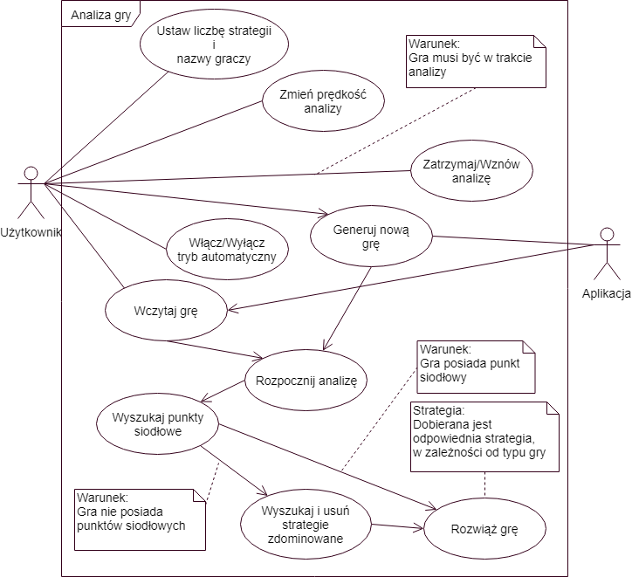

Rysunek 21 Diagram przypadków użycia – analiza rozgrywki. Opracowanie: własne.

### Dokumentacja przypadków użycia

Tabela 1 Przypadek użycia: Ustaw liczbę strategii i nazwy graczy. Opracowanie: własne.

|  |  |
| --- | --- |
| Nazwa | Ustaw liczbę strategii i nazwy graczy |
| Numer | 1 |
| Poziom istotności | Mały |
| Opis przypadku użycia | Użytkownik ustala liczbę strategii dla obu graczy oraz ich nazwy |
| Główny przepływ zdarzeń | 1. Zmień nazwę Gracza Kolumnowego;  2. Zmień nazwę Gracza Wierszowego;  3. Zmień liczbę strategii Gracza Kolumnowego;  4. Zmień liczbę strategii Gracza Kolumnowego;  (kolejność wyborów nie ma znaczenia) |

Na rys. 21. zaprezentowany został diagram przypadku użycia, który umożliwia przedstawienie fragmentów funkcji udostępnianych przez system. Jeden przypadek użycia może spełnić od jednego do kilku wymagań. W tym celu, aby łatwo przedstawić kolejność wykonywanych zadań oraz ich funkcji stosuje się dokumentację przypadków użycia na podstawie tabel (tab. 1) – każda z nich odpowiada jednemu przypadkowi użycia. Jednym z podstawowych elementów tabeli jest nazwa przypadku użycia – dzięki której możliwa jest identyfikacja danego przypadku z diagramu. Kolejny wiersz w tabeli określa numer występowania przypadku użycia. Następną informacją dla użytkownika jest *poziom istotności* mówiący jak dany przypadek użycia jest ważny (istotny) w całym systemie. W kolejnym wierszu (opis przypadku użycia) użytkownik może dowiedzieć się czegoś więcej na temat samego przypadku użycia.

Przepływy zdarzeń w przypadkach użycia określają szczegółowo kroki wykonywania operacji w konkretnym przypadku. Jeżeli dany krok ma alternatywną ścieżkę, to w tabeli pojawia się kolejny wiersz oznaczony jako *alternatywny przepływ zdarzeń*. Ostatnią istotną informacją w tabeli są *warunki wstępne*, które informują: co musi zostać spełnione, aby dany przypadek użycia mógł zaistnieć. Ze względu na liczbę (podobnych) tabel dotyczących przypadków użycia – reszta tabel została zawarta w [Załącznik A](Załącznik%20A.odt) – Dokumentacja przypadków użycia.

### Diagram klas – analiza rozgrywki

Przedstawiony diagram klas (rys. 22) ilustruje klasy, które są użyte do analizy gry. Warstwą widoku (odpowiadającą za wyświetlanie informacji na ekranie) są odrębne klasy i nie zostały one zaprezentowane na diagramie klas. Nie mają żadnego wpływu na rezultat analizy. Na diagramie zostały przedstawione klasy odpowiedzialne za warstwę sterującą.

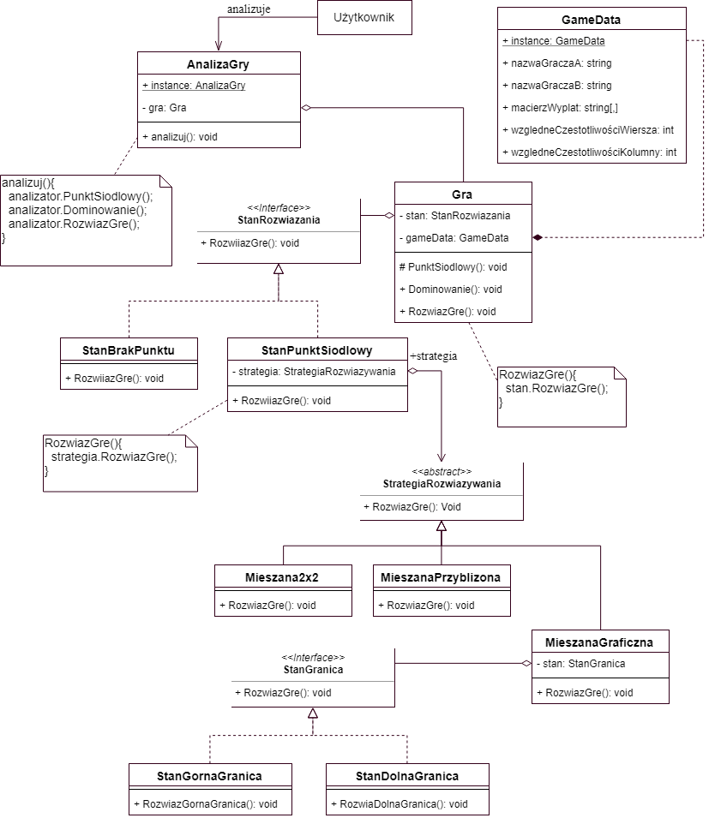

Rysunek 22 Diagram klas – analiza rozgrywki. Opracowanie: własne.

### Diagram czynności *– proces analizy gry*

Obraz zawierający tekst, mapa

Opis wygenerowany przy bardzo wysokim poziomie pewności

Rysunek 23 Diagram czynności – proces analizy gry. Opracowanie: własne.

W języku UML [6] diagram czynności umożliwia graficzną reprezentację czynności oraz zakresu odpowiedzialności elementów lub użytkowników systemu. Nie opisuje on działań związanych z konkretnym obiektem a wieloma. Pomiędzy tymi obiektami może występować komunikacja w trakcie wykonywania czynności.

Zgodnie z diagramem (rys. 23) proces analizy gry rozpoczyna się już w momencie uruchomienia aplikacji. Jednak dopiero użytkownik klikając w przycisk *Rozpocznij Analizę* aplikacja zaczyna faktyczny proces wnioskowania. Na diagramie można zauważyć, że analiza będzie mogła się rozpocząć dopiero w tedy, kiedy zostanie wczytana gotowa (lub utworzona nowa) gra. Następnym krokiem pokazanym na diagramie jest analizowanie przez system gry za pomocą omawianych w poprzednim rozdziale algorytmów.

Na samym początku analizie podlega sprawdzenie występowania punktów siodłowych i w przypadku ich występowania: zostaną one wyznaczone. W tym momencie aplikacja czeka na zakończenie analizy przez użytkownika za pomocą kliknięcia przycisku *Zakończ analizę*. Jeżeli jednak nie występują punkty siodłowe, to analiza wyklucza strategie zdominowane, a następnie (w zależności od liczby strategii gracza) wyznacza odpowiednią strategię mieszaną. Na samym końcu wyznaczane są względne częstotliwości i podobnie jak w przypadku występowania punktów siodłowych – aplikacja czeka na zakończenie analizy po przez kliknięcie przycisku przez użytkownika.

Bardziej szczegółowy opis analizy gry został przedstawiony w poprzednim rozdziale.

### Diagram sekwencji - algorytm 1

Diagramy sekwencji (przykład na rys. 24) umożliwiają przedstawienie w sposób czytelny algorytmów metodami graficznymi. Przykład przeniesionego algorytmu opisanego w poprzednim (Analiza rozwiązywania gier 2-osobowych o sumie zero) rozdziale przedstawiony został poniżej:

Obraz zawierający tekst

Opis wygenerowany przy bardzo wysokim poziomie pewności

Rysunek 24 Diagram sekwencji – algorytm 1. Opracowanie: własne.

Kolejne omawiane wcześniej algorytmy przedstawione za pomocą UML’a zostały przedstawione w: [Załącznik B](Załącznik%20B.odt) – Diagramy.

## Dokumentacja użytkownika

Aplikacja „Analiza gier 2-osobowych o sumie zero” jest aplikacją stosującą zdefiniowane algorytmy do analizy sprecyzowanych przez użytkownika gier 2-osobowych, których wypłaty mają sumę zero. Wraz z analizą, aplikacja dostarcza użytkownikowi wszystkich niezbędnych informacji, które uzyskałby podczas samodzielnej analizy danej gry, a także w sposób graficzny przedstawia kolejne kroki w trakcie analizy.

Aplikacja automatycznie przeprowadza całą analizę rozgrywki, poprzez dobranie najlepszej możliwej procedury rozwiązania danej gry. Wybór algorytmów jest zależny od liczby strategii, a także od tego, czy dana gra posiada punkty siodłowe.

Po uruchomieniu aplikacji użytkownik zobaczy następujące okno:

Obraz zawierający zrzut ekranu, monitor

Opis wygenerowany przy bardzo wysokim poziomie pewności

Rysunek 25 Główne okno aplikacji. Opracowanie: własne.

W dalszej części dokumentacji użytkownika zostały opisane funkcje widocznych (na powyższym zrzucie ekranu) okien, a także te okna, które aktywują się w trakcie analizy rozgrywki.

### Pasek menu

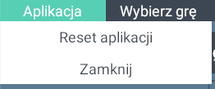

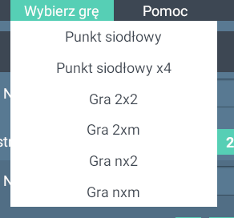

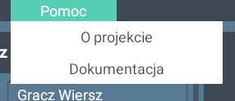

Rysunek 26 Pasek menu, a) Aplikacja; b) Wybierz grę; c) Pomoc. Opracowanie własne.

Pasek menu został podzielony na trzy grupy: Aplikacja, Wybierz grę oraz Pomoc; W sekcji aplikacji (rys. 26a) istnieje możliwość zrestartowania całej aplikacji do stanu początkowego, a także możliwość zamknięcia (wyłączenia) aplikacji; Sekcja wyboru gry (rys. 26b) daje możliwość użytkownikowi wczytania zdefiniowanej wcześniej gry do analizy; W ostatniej sekcji (rys. 26c) jest możliwość włączenia okna przedstawiającego podstawowe zadania aplikacji, a także przycisk „Dokumentacja”, który uruchomienia dokumentację użytkownika.

### Panel tworzenia gry

Obraz zawierający zrzut ekranu, zewnętrzne

Opis wygenerowany przy wysokim poziomie pewności

Rysunek 27 Stwórz grę. Opracowanie własne.

Panel przedstawiony na rys. 27. dodaje do aplikacji możliwość stworzenie przez użytkownika własnej gry. Poprzez definiowanie nazwy Gracza Wierszowego oraz liczbę jego strategii (w zakresie od dwóch strategii do pięciu), a także nazwę Gracza Kolumnowego oraz liczbę jego strategii (również od dwóch do pięciu).

Po kliknięciu przycisku „Utwórz grę” w panelu tabeli (opisanej w dalszej części dokumentacji) zostaną wyświetlone domyślne wypłaty dla obu graczy o odpowiadających im nazwach oraz liczbie strategii. Przycisk „Utwórz grę” nie rozpoczyna analizy rozgrywki. W panelu „Logi z analizy” (opisanym w dalszej części dokumentacji) zostanie dodana informacja o utworzeniu gry. Po rozpoczęciu analizy panel „Stwórz grę” zostaje ukryty aż do momentu, gdy analiza nie zostanie zakończona.

Ograniczenie liczby strategii dla każdego z graczy zostało zastosowane tylko i wyłącznie w celach utrzymania przejrzystości okna aplikacji. Duża liczba strategii mogłaby zaciemnić macierz rozgrywki.

### Macierz wypłat

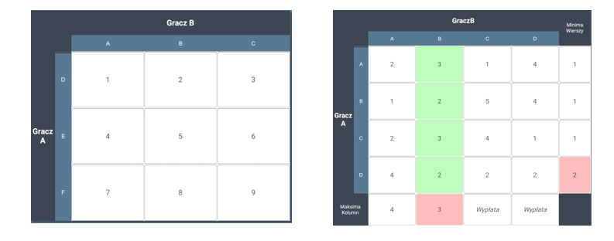

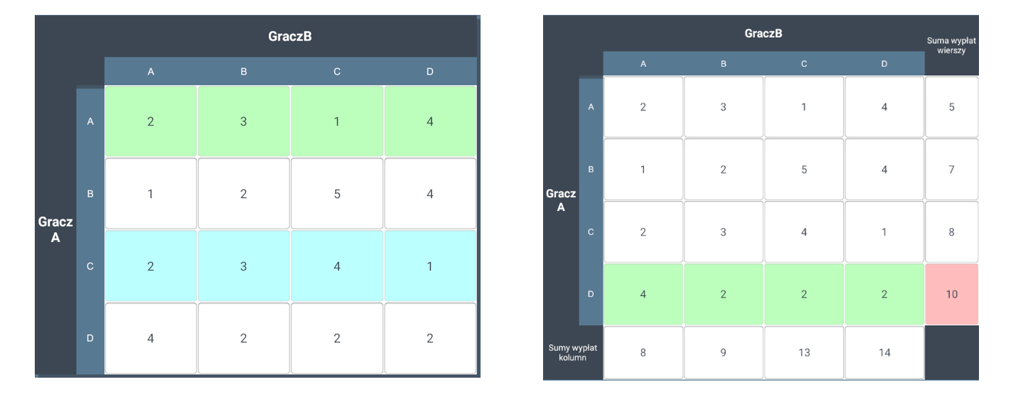

Rysunek 28 a) Tabela wypłat; b) Wyszukiwanie punktów siodłowych; c) Wyszukiwanie strategii zdominowanych; d) Metoda przybliżona. Opracowanie własne.

Po wczytaniu (lub wygenerowaniu) gry użytkownik ma możliwość edycji tabeli wypłat (rys. 28a). Wprowadzając w dowolną komórkę macierzy wypłatę w postaci liczby całkowitej z zakresu od -99 do 100. W celu zmiany wartości wypłaty należy kliknąć wartość, którą użytkownik ma zamiar zmienić. Po rozpoczęciu analizy zmiany wartości wypłat nie są już dostępne aż do całkowitego zakończenia badania gry.

W prezentowanej aplikacji każda analiza poprzedzona jest sprawdzeniem, czy występują w niej punkty siodłowe. Na rys. 28b. przedstawiono dodatkową kolumnę (z minimami wierszy) oraz dodatkowy wiersz (z maksymami kolumn), w której oznaczane są: największe wartości dla minima wierszy oraz najmniejsze wartości dla maksimów kolumn. W głównej tabeli wypłat kolorem zielonym jest podświetlana aktualnie sprawdzana strategia dla danego gracza. Dodatkowe kolumny są włączane tylko do sprawdzenia występowania punktów siodłowych.

Każdy kolejny krok (analiza strategii, znalezienie minima wierszy lub maksima kolumn) jest dodawany do panelu z logami z analizy.

Na rys. 28c. został przedstawiony w sposób graficzny algorytm wyszukujący strategie zdominowane. W tabeli wypłat podświetlane są dwie porównywane ze sobą strategie (kolorem zielonym oraz niebieskim). Następnie zgodnie z Algorytm 2: Wyznaczanie i usuwanie strategii zdominowanych. porównywane są dwie strategie. W przypadku, gdy jedna z nich jest dominowana – zostaje podświetlona na czerwono, a następnie (po krótkiej chwili) zostanie usunięta z tabeli wypłat.

Na kolejnym zrzucie (rys. 28d) w sposób graficzny przedstawiony jest Algorytm 5: Rozwiązywanie gier metodą przybliżoną., który umożliwia wyszukanie w sumie wypłat wierszy największej wartości (w sumie wypłat kolumn najmniejszych), a następnie zaznacza kolorem zielonym strategię, przy której znaleziona została oczekiwaną wartość, a następnie dodaje jej wypłaty do sumy wypłat. W tym samym momencie dodawana jest wartość do panelu względnej częstotliwości przy odpowiedniej strategii (panel ten został opisany w dalszej części dokumentacji).

Każdy wybór strategii, jej ewentualne dominowanie nad drugą strategią oraz dodanie wartości wypłat do sumy wypłat jest dodawane do panelu z logami z analizy.

### Pasek sterowania analizą

Obraz zawierający monitor, wyświetlanie, sprzęt elektroniczny, ekran

Opis wygenerowany przy wysokim poziomie pewności

Rysunek 29 Pasek sterowania analizą. Opracowanie własne.

Sterowanie analizą gry odbywa się za pomocą paska znajdującego się u dołu ekranu. Znajdują się tam trzy elementy: pole wyboru trybu automatycznego, przycisk rozpoczynający/zatrzymujący/kończący analizę, suwak zmiany prędkości analizy.

* 1. **Rozpocznij analizę** – w przypadku, gdy macierz wypłat posiada dane, to aplikacja rozpoczyna analizę gry. Przycisk „Rozpocznij analizę” jest zastąpiony przez przycisk „Zatrzymaj / Wznów”.
  2. **Zatrzymaj / Wznów** – kliknięcie tego przycisku spowoduje zatrzymanie działania analizy lub wznowienie analizowania gry.
  3. **Zakończ** – gdy analiza dobiegnie końca, to przycisk „Zatrzymaj / Wznów” jest zastąpiony przyciskiem „Zakończ” – powoduje on wyczyszczenie logów oraz przywrócenie aplikacji do stanu początkowego.
  4. **Tryb automatyczny** – w przypadku, gdy jest wyłączony, to po każdym dodanym logu z analizy aplikacja zatrzymuje działanie oraz czeka na ręczne wznowienie analizy przez użytkownika za pomocą przycisku „Zatrzymaj / Wznów” lub po kliknięciu klawisza spacji.
  5. **Prędkość analizy** – suwak określający, z jaką prędkością aplikacja analizuje grę.

Przed zakończeniem analizy gry – nie można jej zatrzymać oraz zrestartować. Jedyną opcją umożliwiającą przerwanie analizy jest zrestartowanie aplikacji za pomocą opcji znajdującej się na górnym pasku aplikacji.

### Panel logów z analizy

Rys. 30. przedstawia każdy wykonany w aplikacji krok wraz z jego numeracją oraz ewentualną kolorystyką (kolor: biały, niebieski, zielony, czerwony, żółty) w zależności od rodzaju oraz priorytetu danej informacji. Z prawej strony panelu z logami dostępny jest suwak z możliwością przewijania dostępnych logów. Po zakończeniu każdej analizy gry (po kliknięciu przycisk „Zakończ”) panel z logami jest czyszczony.

Obraz zawierający zrzut ekranu

Opis wygenerowany przy bardzo wysokim poziomie pewności

Rysunek 30 Panel z logami z analizy. Opracowanie własne.

### Panele algorytmów

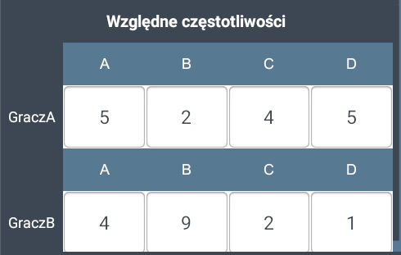

Rysunek 31 Panel względnych częstotliwości. Opracowanie własne.

W przypadku, gdy gra nie posiada punktów siodłowych, aplikacja szuka rozwiązania gry w strategiach mieszanych, mówiąc, z jaką częstotliwością pierwszy oraz drugi gracz ma stosować daną strategię. W panelu względnych częstotliwości (pokazanym na rys. 31) został przedstawiony przykład, w którym GraczA stosując strategie w stosunku 5:2:4:5 uzyska optymalny zysk, natomiast optymalnym zyskiem dla GraczaB, będzie stosowanie strategii w stosunku 4:9:2:1.

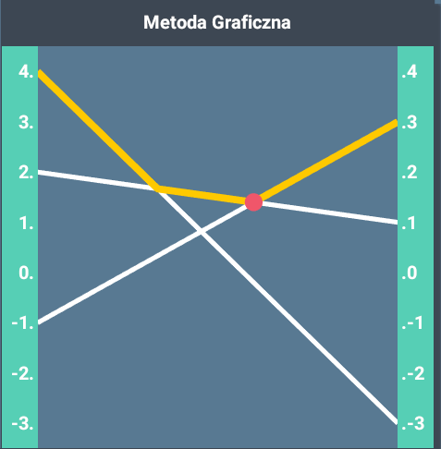

Rysunek 32 Panel z metodą graficzną. Opracowanie własne.

W przypadku, gdy macierz wypłat nie posiada punktu siodłowego, a liczba strategii jednego z graczy jest równa dwa, natomiast drugi gracz ma co najmniej trzy strategie, to aplikacja rozwiązuje daną grę poprzez Algorytm 4: Wyznaczanie względnych częstotliwości metodą graficzną..

Z lewej, jak i prawej strony wyznaczane są wszystkie wartości (liczby całkowite), które znajdują się pomiędzy najmniejszą (na dole panelu), a największą (na górze panelu) wypłatą w całej macierzy wypłat. W środku panelu rysowane są proste odpowiadające strategiom gracza mającego więcej niż dwie strategie, gdzie z lewej strony prosta przechodzi przez wartość pierwszej strategii dla drugiego gracza, natomiast z prawej strony prosta przecina wypłatę drugiej strategii drugiego gracza.

Co więcej, panel ten w sposób graficzny rysuje (żółtą krzywą) górną granicę dla gier nx2, w której zaznacza czerwonym punktem przecięcie się dwóch strategii w najniższym punkcie górnej granicy. W przypadku gry 2xm, na panelu zostanie wyrysowana dolna granica, a na niej wyznaczone przecięcie się dwóch strategii w najwyższym punkcie.

Po skończonej analizie metodą graficzną i wybraniu dwóch strategii mieszanych aplikacja nadpisze aktualną macierz wypłat wybranymi strategiami i ponownie zacznie analizę w poszukiwaniu punktów siodłowych lub w przypadku ich braku przejdzie do dalszej analizy za pomocą Algorytm 3: Wyznaczanie względnych częstotliwości w grach 2x2.

Każda z operacji wyszukiwania dwóch strategii metodą graficzną jest dodawana do panelu z logami z analizy.

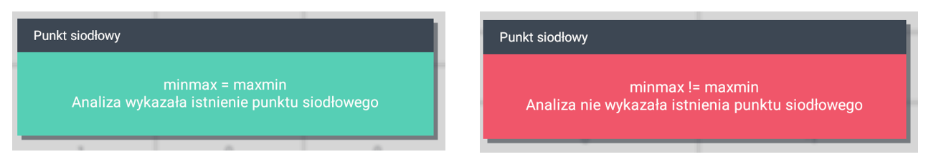

Rysunek 33 a) Komunikat o punkcie siodłowym; b) Komunikat o braku punktu siodłowego. Opracowanie własne.

Każde podsumowanie Algorytm 1: Wyznaczanie punktów siodłowych gry. zakończone jest graficzną informacją na środku ekranu o tym, czy w analizowanej grze występuje chociaż jeden punkt siodłowy (przypadek na rys. 33a), czy nie występuje ani jeden punkt siodłowy (przypadek na rys. 33b). Po krótkim czasie okno znika, a aplikacja [7] kontynuuje swoje działanie.

Informacja o występowaniu punktu siodłowego (lub jego braku) dodawana jest do logów z analizy gry. W przypadku występowania punktu siodłowego aplikacja przeszukuje macierz wypłat w celu zaznaczenia wszystkich punktów siodłowych (rys. 34).

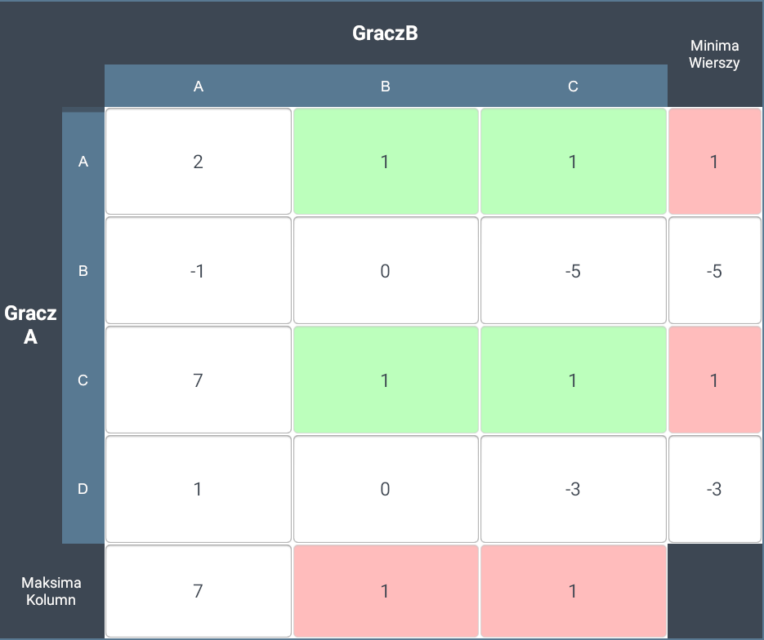

Rysunek 34 Zaznaczone punkty siodłowe. Opracowanie własne.

# Wnioski

Omawianym tematem pracy była analiza metod i algorytmów do wyszukiwania rozwiązań w przypadku problemów decyzyjnych. Decyzje podjęte w trakcie konfliktu oddziałują na wynik.

W pierwszym rozdziale wprowadzono podstawowe pojęcia, które wyjaśniają kiedy mamy styczność z grą; kim jest gracz racjonalny; czym są wyniki oraz strategie. Poprzez przedstawienie oraz omówienie klasyfikacji gier można zauważyć jak obszernym tematem jest teoria gier. Ze względu na szerokie pojęcie tego wątku praca została ograniczona tylko do gier 2-sobowych o sumie zero. Podsumowanie pierwszego rozdziału stanowiły trzy przykłady, które w sposób praktyczny przedstawiły omawiane zagadnienia. Nie dając odpowiedzi o wyniku gry, wprowadziły do kolejnego rozdziału przedstawiającego analizę gier 2-osobowych o sumie zero.

W kolejnym rozdziale zawarte zostały informacje potrzebne do analizy gier. Krok po kroku zostały przedstawione oraz omówione algorytmy w trzech kluczowych podrozdziałach. Pierwszy z nich opisywał wyznaczanie punktów siodłowych. W przypadku jego braku, w drugim podrozdziale została przedstawiona metoda wyznaczania oraz usuwania strategii zdominowanych. W całej analizie wyszukiwanie takich strategii nie jest niezbędne, jednak pozwala na zmniejszenie liczby strategii, co znacznie ułatwia dalszą analizę. W ostatnim podrozdziale opisane zostały metody dla strategii mieszanych, które stosowane są w zależności od liczby strategii graczy. Stosowne są tylko w przypadkach, gdy nie występują punkty siodłowe. Począwszy od małych (2x2) gier poprzez gry (2xm lub nx2), w których zastosowano metodę graficzną, a kończąc na dużych grach (co najmniej 3x3) stosując metodę przybliżoną.

Ostatni rozdział zawiera opis praktycznej realizacji programu. W rozdziale przedstawiono informacje dotyczące użytych technologii do stworzenia aplikacji oraz o stosowanych w niej wzorcach projektowych. Ponadto rozdział został podzielony na dwa podrozdziały. Pierwszy z nich przedstawił wszystkie funkcje oraz możliwości aplikacji, natomiast w drugim zawarto informacje o działaniu programu. Informacje te zostały krótko omówione oraz przedstawione na odpowiednich diagramach UML.

Niniejsza praca ukazuje więc problemy związane z analizą gier oraz pokazuje metody, dzięki którym jesteśmy w stanie wyznaczyć najlepszą strategię gracza w danym momencie.

# Literatura

|  |  |
| --- | --- |
| [1] | J. D. Williams, Strateg doskonały. Wprowadzenie do teorii gier, Warszawa: Państwowe Wydawnictwo Naukowe, 1965. |
| [2] | G. Owen, Teoria Gier, Warszawa: Państwowe Wydawnictwo Naukowe, 1975. |
| [3] | T. Płatkowski, „Wstęp do Teorii Gier,” 9 Maj 2018. [Online]. Available: http://mst.mimuw.edu.pl/lecture.php?lecture=wtg&part=Ch5. |
| [4] | „Unity 3D,” 20 Maj 2018. [Online]. Available: https://unity3d.com/. |
| [5] | „Visual Studio 2015,” microsoft, 20 Maj 2018. [Online]. Available: https://msdn.microsoft.com/pl-pl/library/dd831853.aspx. |
| [6] | B. Frączek, „PSK - projektowanie systemów komputerowych,” 22 Maj 2018. [Online]. Available: http://zasoby.open.agh.edu.pl/~09sbfraczek/. |
| [7] | P. D. Straffin, “Game theory and strategy,” Waszyngton, The mathematical association of America, 1993, pp. 1-56. |

# Wykaz rysunków, TABEL I SCHEMATÓw

Rysunek 1 Klasyfikacja gier. Opracowanie: własne. 7

Rysunek 2 Fragment drzewa gry dla rozgrywki w kółko i krzyżyk. Opracowanie: własne. 8

Rysunek 3 Macierz gry o sumie zerowej. Opracowanie: własne. 9

Rysunek 4 Macierz wypłat gier o sumie zerowej. Opracowanie: własne. 10

Rysunek 5 Skrócona macierz wypłat gier o sumie zerowej. Opracowanie: własne. 11

Rysunek 6 Macierz wypłat gier o sumie niezerowej. Opracowanie: własne. 11

Rysunek 7 Przykład 1 Gra o sumie zerowej. Opracowanie: własne. 13

Rysunek 8 Przykład gry w „kamień, papier, nożyce”. Opracowanie: własne. 14

Rysunek 9 Dylemat więźnia. Opracowanie: własne. 15

Rysunek 10 Idea punktu siodłowego. a) Wizualne przedstawienie punktu siodłowego; b) Przykład gry o sumie zero. Opracowanie: własne. 17

Rysunek 11 Przykład gry z kilkoma punktami siodłowymi. Opracowanie: własne. 17

Rysunek 12 Przykład gry z kilkoma punktami siodłowymi. Opracowanie: własne. 19

Rysunek 13 Przykład gry o sumie zerowej. Opracowanie: własne. 21

Rysunek 14 Gra 2x2 bez punktu siodłowego. Opracowanie: własne. 22

Rysunek 15 Wyznaczanie względnych częstotliwości Gracza Kolumnowego. Opracowanie: własne. 24

Rysunek 16 Przykład gry o sumie zero. Opracowanie: własne. 25

Rysunek 17 a) Metoda graficzna; b) Metoda graficzna – rozwiązana. Opracowanie: własne. 26

Rysunek 18 Przykład gry mxn. Opracowanie: [1]. 28

Rysunek 19 Metoda przybliżona. Opracowanie: [1]. 29

Rysunek 20 Metoda przybliżona - rozwiązana. Opracowanie: [1]. 30

Rysunek 21 Diagram przypadków użycia – analiza rozgrywki. Opracowanie: własne. 34

Rysunek 22 Diagram klas – analiza rozgrywki. Opracowanie: własne. 36

Rysunek 23 Diagram czynności – proces analizy gry. Opracowanie: własne. 37

Rysunek 24 Diagram sekwencji – algorytm 1. Opracowanie: własne. 39

Rysunek 25 Główne okno aplikacji. Opracowanie: własne. 40

Rysunek 26 Pasek menu, a) Aplikacja; b) Wybierz grę; c) Pomoc. Opracowanie własne. 41

Rysunek 27 Stwórz grę. Opracowanie własne. 42

Rysunek 28 a) Tabela wypłat; b) Wyszukiwanie punktów siodłowych; c) Wyszukiwanie strategii zdominowanych; d) Metoda przybliżona. Opracowanie własne. 43

Rysunek 29 Pasek sterowania analizą. Opracowanie własne. 44

Rysunek 30 Panel z logami z analizy. Opracowanie własne. 46

Rysunek 31 Panel względnych częstotliwości. Opracowanie własne. 46

Rysunek 32 Panel z metodą graficzną. Opracowanie własne. 47

Rysunek 33 a) Komunikat o punkcie siodłowym; b) Komunikat o braku punktu siodłowego. Opracowanie własne. 48

Rysunek 34 Zaznaczone punkty siodłowe. Opracowanie własne. 48

Tabela 1 Przypadek użycia: Ustaw liczbę strategii i nazwy graczy. Opracowanie: własne. 35

# Załącznik A – dokumentacja przypadków użycia

Tabela A. 1 Przypadek użycia: Zmień prędkość analizy. Opracowanie: własne.

|  |  |
| --- | --- |
| **Nazwa** | Zmień prędkość analizy |
| **Numer** | 2 |
| **Poziom istotności** | Mały |
| **Opis przypadku użycia** | Użytkownik ustawia z jaką prędkością ma przebiegać analiza |
| **Główny przepływ zdarzeń** | 1. Zmiana prędkości analizy gry; |

Tabela A. 2 Przypadek użycia: Zatrzymaj/Wznów analizę. Opracowanie: własne.

|  |  |
| --- | --- |
| **Nazwa** | Zatrzymaj/Wznów analizę |
| **Numer** | 3 |
| **Poziom istotności** | Mały |
| **Opis przypadku użycia** | Użytkownik ma możliwość zatrzymania analizowanej gry oraz później jej wznowienie |
| **Warunki wstępne** | Gra musi być w trakcie analizy |
| **Główny przepływ zdarzeń** | 1. Zatrzymaj analizowaną grę; |
| **Alternatywny przepływ zdarzeń** | 1a. Wznów wstrzymaną analizę gry; |

Tabela A. 3 Przypadek użycia: Włącz/Wyłącz tryb automatyczny. Opracowanie: własne.

|  |  |
| --- | --- |
| **Nazwa** | Włącz/Wyłącz tryb automatyczny |
| **Numer** | 4 |
| **Poziom istotności** | Mały |
| **Opis przypadku użycia** | Użytkownik ma możliwość włączyć lub wyłączyć automatyczne wstrzymywanie analizy po dodaniu kolejnego logu |
| **Główny przepływ zdarzeń** | 1. Włącz tryb automatyczny; |
| **Alternatywny przepływ zdarzeń** | 1a. Wyłącz tryb automatyczny; |

Tabela A. 4 Przypadek użycia: Generuj nową grę. Opracowanie: własne.

|  |  |
| --- | --- |
| **Nazwa** | Generuj nową grę |
| **Numer** | 5 |
| **Poziom istotności** | Ważny |
| **Opis przypadku użycia** | Użytkownik klika w przycisk do generowania gry (system losuje macierz wypłat) |
| **Główny przepływ zdarzeń** | 1. Przypisz w tabeli nazwy graczy;  2. Dodaj odpowiednią liczbę strategii;  3. Wypełnij macierz wypłat losowymi wartościami; |

Tabela A. 5 Przypadek użycia: Wczytaj grę. Opracowanie: własne.

|  |  |
| --- | --- |
| **Nazwa** | Wczytaj grę |
| **Numer** | 6 |
| **Poziom istotności** | Ważny |
| **Opis przypadku użycia** | Użytkownik wybiera z menu gotową grę, która jest wczytywana z pliku |
| **Główny przepływ zdarzeń** | 1. Pobierz z pliku dane i przypisz je do obiektu;  2. Przypisz w tabeli nazwy graczy z obiektu;  3. Dodaj odpowiednią liczbę strategii;  4. Wypełnij macierz wypłat na podstawie pobranych danych; |

Tabela A. 6 Przypadek użycia: Rozpocznij analizę. Opracowanie: własne.

|  |  |
| --- | --- |
| **Nazwa** | Rozpocznij analizę |
| **Numer** | 7 |
| **Poziom istotności** | Ważny |
| **Opis przypadku użycia** | Aplikacja wykonuje kolejno kroki niezbędne do poprawnej analizy gry |
| **Główny przepływ zdarzeń** | 1. Wyszukaj punkty siodłowe;  2. Wyszukaj i usuń strategie zdominowane;  3. Rozwiąż grę; |
| **Alternatywny przepływ zdarzeń** | 2a. Punkt jest pomijany, jeżeli w pkt 1 analiza wykaże istnienie punktu siodłowego; |

Tabela A. 7 Przypadek użycia: Wyszukaj punkty siodłowe. Opracowanie: własne.

|  |  |
| --- | --- |
| **Nazwa** | Wyszukaj punkty siodłowe |
| **Numer** | 8 |
| **Poziom istotności** | Ważny |
| **Opis przypadku użycia** | Analiza występowania punktów siodłowych; |
| **Główny przepływ zdarzeń** | 1. Wykonaj: Algorytm 1: Wyznaczanie punktów siodłowych gry.; |

Tabela A. 8 Przypadek użycia: Wyszukaj i usuń strategie zdominowane. Opracowanie: własne.

|  |  |
| --- | --- |
| **Nazwa** | Wyszukaj i usuń strategie zdominowane |
| **Numer** | 9 |
| **Poziom istotności** | Średni |
| **Opis przypadku użycia** | Aplikacja wyszukuje strategie zdominowane, a następnie je usuwa |
| **Warunki wstępne** | Występowanie punktu siodłowego |
| **Główny przepływ zdarzeń** | 1. Wykonaj: Algorytm 2: Wyznaczanie i usuwanie strategii zdominowanych.; |

Tabela A. 9 Przypadek użycia: Rozwiąż grę. Opracowanie: własne.

|  |  |
| --- | --- |
| **Nazwa** | Rozwiąż grę |
| **Numer** | 10 |
| **Poziom istotności** | Ważny |
| **Opis przypadku użycia** | Aplikacja analizuje grę wyznaczając punkt siodłowy lub po przez wyznaczenie względnych częstotliwości |
| **Główny przepływ zdarzeń** | 1. Zaznacz punkty siodłowe |
| **Alternatywny przepływ zdarzeń** | 1a. (brak punktów siodłowych) Wyznacz względne częstotliwości za pomocą: algorytm 3/algorytm 4/algorytm 5 (w zależności od wielkości macierzy wypłat) |

## Wykaz Tabel

Tabela A. 1 Przypadek użycia: Zmień prędkość analizy. Opracowanie: własne. 53

Tabela A. 2 Przypadek użycia: Zatrzymaj/Wznów analizę. Opracowanie: własne. 53

Tabela A. 3 Przypadek użycia: Włącz/Wyłącz tryb automatyczny. Opracowanie: własne. 54

Tabela A. 4 Przypadek użycia: Generuj nową grę. Opracowanie: własne. 54

Tabela A. 5 Przypadek użycia: Wczytaj grę. Opracowanie: własne. 55

Tabela A. 6 Przypadek użycia: Rozpocznij analizę. Opracowanie: własne. 55

Tabela A. 7 Przypadek użycia: Wyszukaj punkty siodłowe. Opracowanie: własne. 56

Tabela A. 8 Przypadek użycia: Wyszukaj i usuń strategie zdominowane. Opracowanie: własne. 56

Tabela A. 9 Przypadek użycia: Rozwiąż grę. Opracowanie: własne. 57

# Załącznik B – Diagramy

### Diagram sekwencji – algorytm 2

Obraz zawierający tekst, mapa

Opis wygenerowany przy bardzo wysokim poziomie pewności

Rysunek B. 1 Diagram sekwencji – algorytm 2. Opracowanie: własne.

### Diagram sekwencji – algorytm 3

Obraz zawierający tekst, mapa

Opis wygenerowany przy wysokim poziomie pewności

Rysunek B. 2 Diagram sekwencji – algorytm 3. Opracowanie: własne.

### Diagram sekwencji – algorytm 4

Obraz zawierający tekst

Opis wygenerowany przy wysokim poziomie pewności

Rysunek B. 3 Diagram sekwencji – algorytm 4. Opracowanie: własne.

### Diagram sekwencji – algorytm 5

Obraz zawierający tekst, mapa

Opis wygenerowany przy bardzo wysokim poziomie pewności

Rysunek B. 4 Diagram sekwencji – algorytm 5. Opracowanie: własne.

## Wykaz rysunków i schematów

Rysunek B. 1 Diagram sekwencji – algorytm 2. Opracowanie: własne. 58

Rysunek B. 2 Diagram sekwencji – algorytm 3. Opracowanie: własne. 59

Rysunek B. 3 Diagram sekwencji – algorytm 4. Opracowanie: własne. 60

Rysunek B. 4 Diagram sekwencji – algorytm 5. Opracowanie: własne. 61